RAPORT O ODDZIAŁYWANIU PRZEDSIĘWZIĘCIA NA ŚRODOWISKO
Przedsięwzięcie:

„Opracowanie dokumentacji technicznej na wykonaną śluzę
w lewym wale rzeki Soły w km 0+910"- LEGALIZACJA.
Inwestor:

Państwowe Gospodarstwo Wodne Wody Polskie
Regionalny Zarząd Gospodarki Wodnej w Krakowie
ul. Marsz. J. Piłsudskiego 22, 31-109 Kraków

Wykonawca:
Pracownia Przyrodnicza „Aspekt” Michał Jarosz, ul. Obozowa 11/2, 32-600 Oświęcim
Oświęcim, grudzień 2023 r.

Spis treści:

- Wstęp……………………………………………………………………………5
  - Inwestor przedsięwzięcia………………………………………………….5
  - Podstawa prawna przedsięwzięcia ……………………………………...5
  - Cel opracowania…………………………………………………………...6
  - Przedmiot opracowania……………………………………………………7
    - Lokalizacja przedsięwzięcia……………………………………………….7
    - Opis obiektu…………………………………………………………………8
    - Miejscowy Plan Zagospodarowania Przestrzennego………………….12
- Charakterystyka obszaru na którym zlokalizowane jest przedsięwzięcie.13
  - Regionalizacja fizyczno-geograficzna i geobotaniczna………………...13
  - Budowa geologiczna……………………………………………………...13
  - Warunki klimatyczne……………………………………………………….14
- Opis elementów przyrodniczych środowiska objętych zakresem przewidywanego oddziaływania planowanego przedsięwzięcia na środowisko……………………………………………………………………….15
  - Formy ochrony przyrody………………….……….………………………..15
  - Siedliska……………………………………………………………………...15
  - Szata roślinna………………………………………………………………..16
  - Fauna………………………………………………………………………….22
    - Ryby…………………………………………………………………………...22
    - Płazy i gady…………………………………………………………………...22
    - Bezkręgowce………………………………………………………………….23
    - Ptaki……………………………………………………………………………23
    - Ssaki……………………………………………………………………………25
    - Soła korytarzem ekologicznym……………………………………………...26
- Opis właściwości hydromorfologicznych, fizykochemicznych, biologicznych i chemicznych wód…………………………………………………………………26
  - Identyfikacja Jednolitych Części Wód Powierzchniowych –JCWP…...…26
  - Identyfikacja Jednolitych Części Wód Podziemnych –JCWPd…………..37
- Opis istniejących w sąsiedztwie lub w bezpośrednim zasięgu
oddziaływania planowanego przedsięwzięcia zabytków chronionych na
podstawie przepisów o ochronie zabytków i opiece nad zabytkami…………44
- Krajobraz. …………………………………………………………………………44
- Główne cechy charakterystyczne procesów produkcyjnych…………………44
- Informacja o zapotrzebowaniu na energię i jej zużyciu……………………….45
- Informacja o pracach rozbiórkowych dotyczących przedsięwzięć mogących znacząco oddziaływać na środowisko…………………………………………..45
- Ryzyko wystąpienia poważnych awarii lub katastrof naturalnych i budowlanych, przy uwzględnieniu używanych substancji i stosowanych technologii, w tym ryzyko związane ze zmianą klimatu……………………………………………...45
- Odziaływanie przedsięwzięcia na środowisko…………………………………..45
  - Określenie elementów środowiska……………………………………………45
  - Identyfikacja i ocena rzeczywistych i potencjalnych oddziaływań………....46
  - Analiza potencjalnych i rzeczywistych odziaływań na elementy środowiska………………………………………………………………………47
  - Ocena odziaływania w zakresie – ludność i zdrowie……………………….49
  - Ocena odziaływania na różnorodność biologiczną ze szczególnym uwzględnieniem gatunków i siedlisk chronionych na podstawie dyrektywy 92/43/EWG oraz dyrektywy 2009/147/WE…………………………………..49

    - Odprowadzanie wód opadowych i roztopowych…………………………49
    - Obecność przedsięwzięcia w przestrzeni……………...…………………52
    - Transport towarów i usług………………………………………………….52
  - Odziaływanie na grunty, gleby, wody, powietrze i klimat……………………52
    - Odziaływanie na wody powierzchniowe (JCWP)………………………..52
    - Odziaływanie na glebę………………………………………….…………..55
    - Odziaływanie na wody podziemne (JCWPd)…………………………….57
  - Odziaływanie na dobra materialne, dziedzictwo kulturowe i krajobraz……57
  - Posumowanie…………………………………………………………………...57
- Informacja dotycząca nieodwracalnych szkód w środowisku………………….58
- Identyfikacja oddziaływań skumulowanych………………………………………59
- Informacja o środkach i działaniach jakie zastosowano w trakcie realizowanego przedsięwzięcia mające na celu minimalizację negatywnych odziaływań na środowisko…………………………………………………………………………..59

- Rozwiązania dotyczące odprowadzania wód z zawala przewidziane na czas wysokich stanów wód w rzece Sole oraz intensywnych opadów w rejonie odwadnianym śluzą……………………….………………………………………..59
- Ocena funkcjonowania zrealizowanej śluzy wałowej, jej zasadność i skuteczność zastosowanych rozwiązań na czas jej zamknięcia. ……………60
- Opis wariantów uwzględniający szczególne cechy przedsięwzięcia lub jego oddziaływania………………………………………………………………………60
- Propozycje działań, które należy zastosować w celu zminimalizowania możliwego niekorzystnego oddziaływania przedsięwzięcia na środowisko….63
- Wskazanie trudności wynikających z niedostatków techniki lub luk we współczesnej wiedzy, jakie napotkano, opracowując raport………….……….69
- Streszczenie w języku niespecjalistycznym informacji zawartych w raporcie..70
- Akty prawne………………………………………………………………………...78
- Literatura…………………………………………………………………………….79

- WSTĘP
  - Inwestor przedsięwzięcia

Inwestorem przedsięwzięcia jest: Państwowe Gospodarstwo Wodne Wody Polskie
Regionalny Zarząd Gospodarki Wodnej w Krakowie ul. Marsz. J. Piłsudskiego 22,
31-109 Kraków.

  - Podstawa prawna przedsięwzięcia

Zakres raportu o oddziaływaniu przedsięwzięcia na środowisko został określony postanowieniem Wójta Gminy Oświęcim z dnia 19 czerwca 2023 r. znak: WS.6220.1.2022. Postanowienie nakłada obowiązek przeprowadzenia oceny odziaływania na środowisko dla w/w przedsięwzięcia oraz konieczność sporządzenia raportu, który powinien zawierać:

- Warianty przedsięwzięcia (wariant Inwestora i racjonalny wariant alternatywny) wraz z określeniem przewidywanego oddziaływania na środowisko analizowanych wariantów. Regionalny Dyrektor Ochrony Środowiska w Krakowie - dalej RDOŚ w Krakowie zaznaczył, że rzetelne rozważenie wariantów alternatywnych w przypadku przedsięwzięcia zrealizowanego wymaga uwzględnienia wariantu polegającego na rozbiórce istniejącego przedsięwzięcia ze wszystkimi jego skutkami wymienionymi w art. 66 ustawy OOŚ, ponieważ może się okazać, że będzie to wariant najkorzystniejszy dla środowiska
- Opis siedlisk przyrodniczych oraz opis gatunków roślin i zwierząt występujących w zasięgu oddziaływania inwestycji, ze szczególnym uwzględnieniem ptaków, płazów i gadów występujących na tym terenie. Powyższe opisy należy sporządzić w oparciu o aktualne dane literaturowe zweryfikowane w terenie, a w przypadku ich braku w oparciu o lustracje terenowe prowadzone przez pełen sezon wegetacyjny
- Propozycje konkretnych działań, które należy zastosować w celu zminimalizowania możliwego niekorzystnego oddziaływania przedsięwzięcia na środowisko, a w wypadku, gdy takie działania nie byłyby skuteczne - należy zaproponować odpowiednie sposoby kompensacji przyrodniczych.
- Informacje jakie nieodwracalne zmiany w środowisku spowodowała realizacja niniejszej inwestycji. Opisać kolizje i problemy napotkane w trakcie realizacji.
- Informacje jakie środki i działania zastosowano w trakcie realizacji niniejszego przedsięwzięcia, mające na celu minimalizację negatywnych oddziaływań na środowisko.
- Charakterystykę terenu odwadnianego przez zrealizowaną śluzę wałową.
- Ocenę funkcjonowania zrealizowanej śluzy wałowej, jej zasadność i skuteczność zastosowanych rozwiązań na czas jej zamknięcia.
- Identyfikację Jednolitych części wód powierzchniowych - dalej JCWP.
- Charakterystykę zlewni objętych przedmiotowym przedsięwzięciem.
- Charakterystykę przedsięwzięcia oraz oceny jego stanu oraz pełnionej funkcji
- Ocenę wpływu inwestycji na JCWP i JCWPd.
- Działania minimalizujące.
- Warianty inwestycji.
- Identyfikację obszarów chronionych.
- Efekty skumulowane.

  - Cel opracowania.

Celem niniejszego opracowania jest przedstawienie przeprowadzonej oceny odziaływania na środowisko w formie raportu. Ocena uwzględnia odziaływanie na środowisko istniejącego przedsięwzięcia tj. śluzy wałowej oraz porównanie odziaływania na środowisko przy zastosowaniu rozwiązania alternatywnego, jakim będzie rozbiórka śluzy.
Raport będzie podstawą do uzyskania decyzji o środowiskowych uwarunkowaniach, która jest niezbędna do uzyskiwania stosowanych pozwoleń/zezwoleń wymaganych Ustawą Prawo Budowlane.
Decyzja o środowiskowych uwarunkowaniach jest decyzją administracyjną wydawaną na podstawie ustawy o udostępnianiu informacji o środowisku i jego ochronie, udziale społeczeństwa w ochronie środowiska oraz o ocenach oddziaływania na środowisko.

  - Przedmiot opracowania.
Przedmiotem opracowania jest śluza wałowa, w km 0+910 lewego wału przeciwpowodziowego rzeki Soły, wraz z urządzeniami towarzyszącymi w km 0+240 do km 0+770.5 rowu Bez Nazwy o długości całkowitej 530.5 m
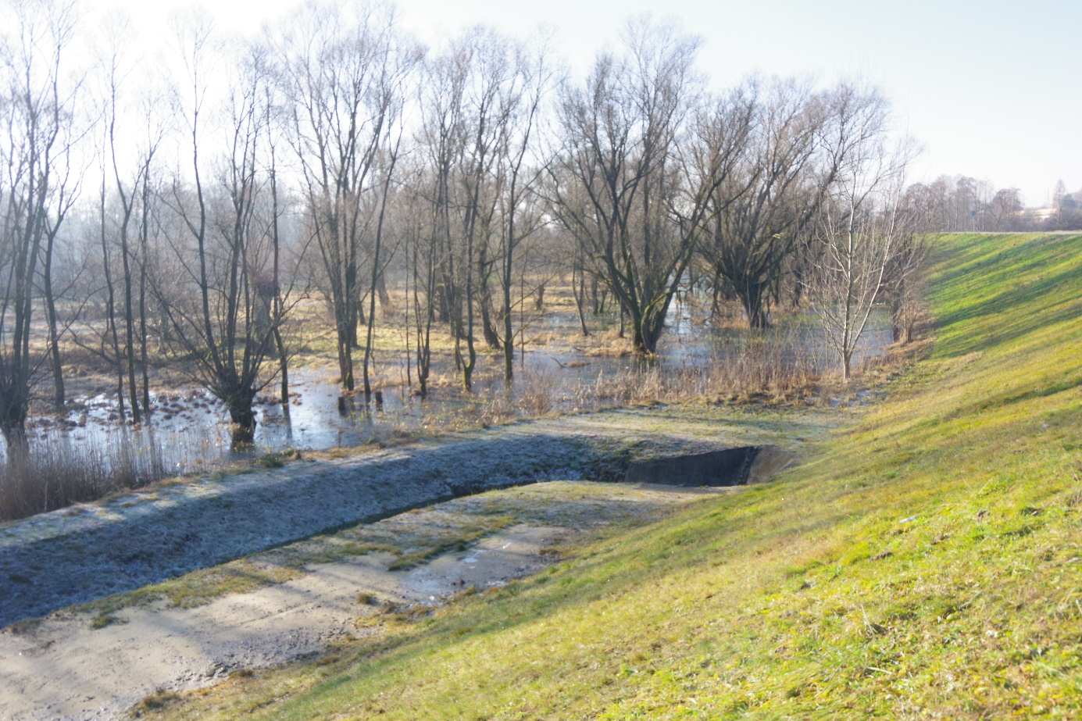
Fot. 1. Śluza wałowa od strony międzywala.

    - Lokalizacja przedsięwzięcia.
Śluza wałowa zlokalizowana jest w województwie małopolskim, powiecie oświęcimskim, na granicy dwóch gmin: Gminy Miasto Oświęcim w m. Oświęcim oraz Gminy Oświęcim w m. Broszkowice. Śluza wraz rowem odprowadzającym wodę położona jest na działkach ewidencyjnych:
Jednostka ewidencyjna 121306_2, Oświęcim-obszar wiejski, Obręb ewidencyjny
Nr 0002, Broszkowice nr działki:
- 208/38, 208/40, 278/119, 269/1, 208/44, 208/46, 208/45, - 158/1, 178/13, 179/3, 197/6, 197/7, 160/2,
Jednostka ewidencyjna 121301_1, Oświęcim-miasto, Obręb ewidencyjny Nr 0001, Oświęcim nr działki: 1831/192.
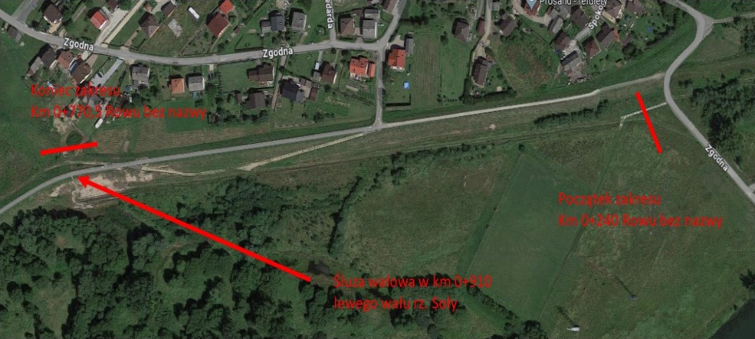
Fot.1. Lokalizacja śluzy wałowej wraz z rowem.
Współrzędne geodezyjne początku i końca zakresu projektu w osi rowu:
km 0+240 X:5547254.22 Y:6588424.24
km 0+770.5 X:5547224.37 Y:6587921.16
Współrzędne geodezyjne początku i końca zakresu projektu śluzy wałowej przepustu w osi :
km 0+740 X:5547194.83 Y:6587930.46
km 0+766 X:5547219.62 Y:6587922.85.

    - Opis obiektu.
Śluza wałowa w km 0+910 wraz z rowem Bez Nazwy została wybudowana w 2011 r. w ramach robot związanych z rozbudową lewego walu rzeki Soły w km 0+447 – 1+817 w miejscowości Broszkowice. Na całość zadania została sporządzona dokumentacja projektowa, która uwzględniała likwidacje przepustu wałowego w km 0+050 oraz budowę śluzy wałowej w km 0+910 lewego wału przeciwpowodziowego rzeki Soły. W trakcie przygotowywania inwestycji do realizacji uzyskano następujące decyzje administracyjne i zezwolenia:
- Pozwolenie wodnoprawne RZGW w Krakowie znak: OKI-js-5131-66/4/01/1965 z dnia 21.03.2001r. (przed aktualizacją dokumentacji),
- Pozwolenie wodnoprawne Wojewody Małopolskiego znak: SR.IV.JR.6811-4-07 z dnia 10.04.2007r. (po aktualizacji),
- Decyzja Wójta Gminy Oświęcim o ustaleniu lokalizacji inwestycji celu publicznego znak: UG- 7331-1/5/2005 z dnia 02.09.2005 r.
- uzgodnienie inwestycji przez Urząd Gminy Oświęcim pismem znak: UG-6225/1/05 z dnia 12.07.2005 r.,
- Decyzja Wójta Gminy Oświęcim o środowiskowych uwarunkowaniach zgody na realizację przedsięwzięcia znak: UG-7624/6/05/06 z dnia 12.04.2006 r.

W 2010 roku inwestycja została zrealizowana przez Małopolski Zarząd Melioracji i Urządzeń Wodnych w Krakowie.
Małopolski Wojewódzki Inspektor Nadzoru Budowlanego w Krakowie Postanowieniem z dnia: 07.09.2015r. Znak: WOB.771.2 35.2012.EKAS wstrzymał prowadzenie przez Małopolski Zarząd Melioracji i Urządzeń Wodnych w Krakowie, robót budowlanych polegających na budowie przepustu wałowego (śluzy wałowej) w km 0+910 lewego wału przeciwpowodziowego rzeki Soły wraz z urządzeniami towarzyszącymi w miejscowości Broszkowice, gmina Oświęcim, powiat oświęcimski oraz nałożył obowiązek przedłożenia w terminie do dnia 31 marca 2016 roku: ostatecznej decyzji o ustaleniu lokalizacji inwestycji celu publicznego dotyczącej budowy przedmiotowego przepustu wałowego (śluzy wałowej) wraz z urządzeniami towarzyszącymi.
Małopolski Wojewódzki Inspektor Nadzoru Budowlanego w uzasadnieniu powołał się na przepisy Prawa Budowlanego uznające śluzę wałową jako budowle, „…wobec powyższego należy stwierdzić, że na budowę przedmiotowej śluzy wałowej konieczne było uzyskanie przez inwestora pozwolenia na budowę, na podstawie art. 28 ust. 1 ustawy Prawo budowlane....” (cyt. z Postanowienia).
Zastosowanie „wstrzymania robót” określało stan prawny przedsięwzięcia, sama budowa została zakończona 4 lata wcześniej. Należy podkreślić że w trakcie analizowania dokumentacji dotyczącej inwestycji, wydanych decyzji administracyjnych nie stwierdzono podważania lokalizacji, ani zasadności budowy śluzy wałowej. Na obszarze od linii kolejowej nr 93, do ul. Krakowskiej w Broszkowicach wał przeciwpowodziowy rzeki Soły i Wisły istnieje jedna śluza wałowa, w km 0+910. Wymieniona linia kolejowa i ul. Krakowska usytuowane są na nasypach (kolejowym i drogowym), a obszar miejscowości Broszkowice położony jest niżej względem nich.
Brak śluzy wałowej spowodowałoby powstanie na zawalu terenu bezodpływowego, z którego nie byłoby możliwości odprowadzenia wód opadowych, co przy intensywnych opadach skutkowałoby podtopieniami terenów zurbanizowanych i rolniczych.
Wykonaniem przedmiotowej śluzy wałowej zainteresowana była również lokalna społeczność. W sprawie wykonania śluzy na tym terenie został złożony protest do Ministra Środowiska na etapie uzgodnienia przez Dyrektora RZGW w Krakowie decyzji o ustaleniu lokalizacji inwestycji celu publicznego. Minister Środowiska postanowieniem znak: DIOŚoa-wz- 272/8980/05/LC z dnia 22.09.2005 r. utrzymał w mocy w/w postanowienie podając, że opracowana dokumentacja techniczna jak również uzgodnienia Dyrektora RZGW obejmują przecież wykonanie nowej śluzy wałowej w km 0+910.
Śluza wałowa w km 0+910 to typowe rozwiązanie techniczne PW-60, adoptowane do istniejących warunków terenowych. Przewód śluzy pod istniejącym korpusem wału wykonany metodą przewiertu mikrotunelowego w płuczce bentonitowej.
- odcinek rowu odprowadzający wody od śluzy wałowej o długości 500m /km 0+240- 0+740/
- śluza wałowa L=26 m /km 0+740-0+766/
- odcinek rowu doprowadzający wody do śluzy wałowej o długości 4.5m /km 0+766- 0+770.5/
Przewód śluzy z rur żelbetowych o średnicy 60 cm i długości 26 m, I=2.7‰. Blok wlotowy o konstrukcji żelbetowej, o wymiarach w planie 2,50 x 1,10 m, wbudowany w stopę skarpy obwałowania. Blok wylotowy, również o konstrukcji żelbetowej i wymiarach w planie 1,8 x 1,1 m. Poniżej bloku wylotowego odcinek przejściowy o długości 3,15 m i szerokości od 0,50 do 1,10 m, łączący go z rowem otwartym odprowadzającym wodę do koryta rzeki Soły. Projektowany rów otwarty o szerokości w dnie 0,50 m i nachyleniu skarp 1:1,5 i o długości całkowitej około 500 m, i=1‰ do połączenia z rowem istniejącym. Dno rowu bez ubezpieczenia, zaś skarpy obsiane mieszanką traw. Na rowie odprowadzającym w km 0+840 (kilometraż wału) wykonany typowy przepust drogowy 600 mm o dł. 9,0 m/km0+577-0+586/ dla zapewnienia komunikacji. Pomiędzy koroną wału a wylotem śluzy zaprojektowano typowe schody skarpowe żelbetowe o szerokości biegu 0,75 m i długości całkowitej 12,0 m. Łączny zakres długości rowu Bez Nazwy na którym funkcjonują wymienione obiekty wynosi 530.5 m. Śluza została zlokalizowana w najniższym punkcie terenu, w miejscu lokalnego zaniżenia i stagnacji wody. Średnie rzędne wysokości dla miejscowości Broszkowice oscylują w granicach 230-231 m n.p.m. Rzędna wlotu do śluzy wałowej została ustalona w trakcie prac projektowych na poziomie 227,93 m n.p.m. Średni poziom lustra wody w rzece Sole wynosi 227 m n.p.m. powyżej jazu i 224 m n.p.m. poniżej jazu.
Podczas prac projektowych wyznaczono charakterystyki przepływu miarodajnego Q10%. w wymiarze 0.367 m³/s.
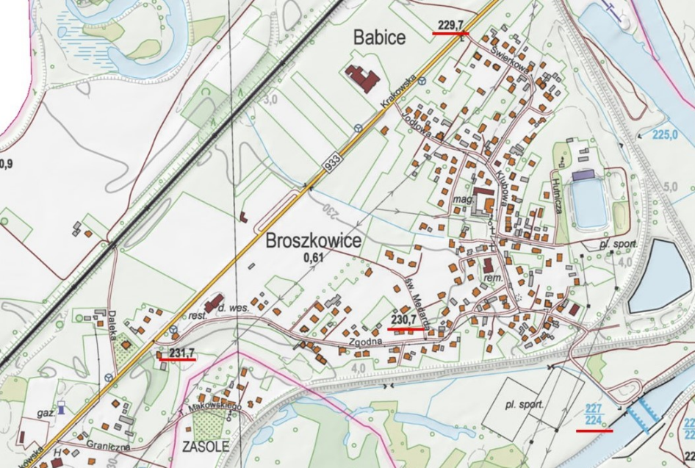
Fot.3. Mapa topograficzna miejscowości Broszkowice. Kolorem czerwonym podkreślono rzędne terenu. (źródło: https://miip.geomalopolska.pl/).

Usytuowanie śluzy podyktowane jest technicznymi uwarunkowaniami wynikającymi z ukształtowania terenu oraz koniecznością odprowadzenia wód do koryta rzeki Soły poniżej jazu Broszkowice.
Śluza działa w sposób ciągły, woda z zawala przedostaje się do rowu odprowadzającego poprzez klapę przepustu wylotowego. Śluza przestaje działać kiedy obszar międzywala zostaje zalany, śluza się zamyka i zapobiega przedostawaniu się wody z miedzywala na obszar zawala. Jest to typowe rozwiązanie stosowane w śluzach wałowych.
Śluza wraz z rowem odprowadzającym corocznie poddawana jest pracom konserwacyjnym.
    - Miejscowy Plan Zagospodarowania Przestrzennego.
Przedmiotowa inwestycja realizowana będzie na obszarze na którym funkcjonuje Miejscowy Plan Zagospodarowania Przestrzennego dla działki nr 1831/192, Uchwała nr XXXIV/644/13 Rady Miasta Oświęcim z dnia 27 marca 2013r./Dz. Urz. Woj. małopolskiego z dnia 24 maja 2013r. poz. 3675/ i znajduje się w jednostce strukturalnej 1A5ZŁ-tereny zieleni łęgowej i niskiej. Przedmiotowa działka znajduje się na terenie J.ew. 121301_1, Oświęcim-miasto, Obręb ewidencyjny Nr 0001, Oświęcim. Pozostałe działki znajdują się na terenie J.ew. 121306_2, Oświęcim-obszar wiejski, Obręb ewidencyjny Nr 0002, Broszkowice dla którego nie funkcjonuje miejscowy plan zagospodarowania przestrzennego.
- Obszar oddziaływania i zajęcia przedsięwzięcia pod obiekt w granicy pasa inwestycyjnego wraz z zajmowaną powierzchnią wg załączonej tabeli:
Nr ewidencyjny działki | Powierzchnia [m2]
160/2 | 23
158/1 | 112
1831/192 | 76
278/119 | 25
208/44 | 187
178/13 | 227
208/45 | 54
208/40 | 384
269/1 | 23
208/38 | 120
197/3 | 6
197/7 | 35
197/6 | 22
208/46 | 558

Przeznaczenie terenu przedsięwzięcia nie jest sprzeczne z wymienionym
planem tj. Miejscowym Planem Zagospodarowania Przestrzennego.

- Charakterystyka obszaru na którym zlokalizowane jest przedsięwzięcie.

2.1. Regionalizacja fizycznogeograficzna i geobotaniczna.

Przedsięwzięcie będące przedmiotem niniejszego opracowania zlokalizowane jest, wg podziału opracowanego przez Jerzego Kondrackiego w dolinie rzeki Soły, w strefie dolnego jej biegu. Obszar ten jest częścią makroregionu Kotlina Oświęcimska (512.2) będącego częścią Północnego Podkarpacia, prowincji Karpaty Zachodnie z Podkarpaciem Zachodnim i Północnym. Położenie obiektu wg regionalizacji geobotanicznej wg J. M. Matuszkiewicza (1993), przedstawia się następująco:
– Dział Wyżyn Południowopolskich (C),
– Kraina Oświęcimska (C.7),
– Okręg Oświęcimski (C.7.1),
– Podokręg Dolina Wisły Ustroń
– Ujście Skawy (C.7.1.c).
2.2. Budowa geologiczna
Obszar doliny rzeki Soły, w jej dolnym biegu leży w zapadlisku mioceńskim, między Karpatami a Wyżyną Śląsko-Krakowską (Kondracki 1994). Niższą terasę zalegają aluwialne utwory holoceńskie. Wśród gleb dominują mady, o składzie mechanicznym glin, iłów, żwirów i piasków rzecznych. W dolinie Soły zróżnicowanie mad wynika przede wszystkim ze składu mechanicznego (szkieletowości) oraz miąższości poziomu próchnicznego (A). Duża szkieletowość (frakcje żwiru) jest charakterystyczna dla obszarów górskich, natomiast w dolnej części doliny rzeki Soły wraz ze spadkiem prędkości płynących w rzece wód spada udział frakcji szkieletowych, sprzyja to powstawaniu mad próchnicznych i brunatnych o miąższości poziomu próchnicznego 20 cm i więcej. Właściwości biogeochemiczne mad rzecznych pozwalają wyróżnić odmiany hipertroficzne, eutroficzne i mezotroficzne. Są to siedliska leśne lasów łęgowych i lasów łęgowych górskich. Większość mad rzecznych stanowi potencjalne zbiorowiska łęgów topolowo - wierzbowych (Salici – Populetum). (Encyklopedia Leśna, Klasyfikacja gleb Brożek zwydak)
Fragmentarycznie odnajdujemy gleby murszowo-mineralne, które wytworzyły się z płytkich torfów w warunkach obniżenia poziomu wody gruntowej. Występują tu również (nieraz na dosyć dużych powierzchniach) gleby bez typu, których profile zostały zniszczone w wyniku działalności człowieka.
W miejscu lokalizacji przedsięwzięcia gleba posiada miąższość 1.0-1.5 m na którą się składają grunty spoiste w postaci twardoplastycznych pyłów i glin pylastych, podścielane piaskami drobnymi i średnimi oraz żwirami (skała macierzysta).
2.3. Warunki klimatyczne.
Według regionalizacji klimatycznej Polski E. Romera miasto Oświęcim znajduje się w zasięgu klimatu kotlin podgórskich. Cechuje go zróżnicowanie, w Kotlinie Oświęcimskiej klimat jest ciepły i umiarkowanie wilgotny, a w Dolinie Wisły ciepły i suchy. Klimat kształtowany jest przez wzajemne oddziaływanie powietrza oceanicznego i kontynentalnego, najczęściej na teren miasta napływa powietrze polarnomorskie. Latem jest to powietrze chłodne, przynoszące duże zachmurzenie nieba. W zimie powietrze to przynosi ocieplenie i przyczynia się do odwilży. Rzadziej napływa powietrze polarno-kontynentalne, które ma małą wilgotność, zimą kształtuje pogodę mroźną i suchą, a latem gorącą i suchą. W ogólnej cyrkulacji dominują wiatry z sektora zachodniego oraz południowo-wschodniego. Duży wpływ na kształtowanie cyrkulacji wywierają też doliny rzek Wisły i Soły.( Miejski Plan Adaptacji do zmian klimatu dla Miasta Oświęcim do roku 2030). Klimat kotlin podkarpackich, w tym również Kotliny Oświęcimskiej jest dosyć korzystny w porównaniu z innymi regionami Polski, m.in. ze względu na jej położenie na południu, dokąd dociera więcej promieniowania słonecznego. Ponadto obniżony teren jest częściowo osłonięty przed napływem chłodnych mas powietrza ze wschodu i północy. Dzięki temu średnie roczne temperatury w kotlinach zaliczają się do najwyższych w kraju, a okres wegetacyjny – do najdłuższych. Jednocześnie przed barierą Karpat często gromadzą się chmury, dzięki czemu występuje tu dostateczna ilość opadów. Średnia roczna temperatura wynosi około 10 °C. Średnia temperatura lipca wynosi 19°C, w styczniu średnia temperatura waha się w granicach od -3°C do -5°C. Opady w ciągu 2020 roku wyniosły średnio 700-900 mm. Okres wegetacyjny osiąga ponad 220 dni w roku.
- Opis elementów przyrodniczych środowiska objętych zakresem przewidywanego oddziaływania planowanego przedsięwzięcia na środowisko.
  - Formy ochrony przyrody.
Badane przedsięwzięcie we fragmentach działek:1297/2 oraz 1831/192 zlokalizowane jest na obszarze użytku ekologicznego „Łęg za torami”. W odległości ok 100 m od wylotu przepustu wałowego przebiega granica chronionego obszaru: Zespół Przyrodniczo-Krajobrazowy „Dolina Rzeki Soły”. W odległości ok 4,1 km przebiega północna granica obszaru Natura 2000 Dolina Dolnej Soły PLB120004 – obszar chroniący siedliska ptaków oraz w odległości ok. 4,5 km północna granica obszaru Natura 2000 Dolna Soła PLH120083 którego celem ochrony w obszarze jest zachowanie siedlisk oraz cennych przyrodniczo zespołów i gatunków ryb..
  - Siedliska.
Wszystkie siedliska występujące w sąsiedztwie zlokalizowanego przedsięwzięcia zostały ukształtowane przez obecność i odziaływanie rzeki Soły, a z czasem przez działalność człowieka. Większość siedlisk to siedliska eutroficzne, świeże i wilgotne, a ma to związek z występowaniem na przeważającej części doliny Soły żyznych aluwialnych mad. Część siedlisk bezpośrednio związana z rzeką oraz rozmieszczonych w jej sąsiedztwie starorzeczy.
W dolinie dolnej Soły występują siedliska wymienione w Załączniku I Dyrektywy Rady 92/43/EWG. Są to:
- 3150 - Starorzecza i naturalne eutroficzne zbiorniki wodne ze zbiorowiskami z Nyme-pheion Potamion,
- 3220 - Pionierska roślinność na kamieńcach górskich potoków,
- 3270 - Zalewane muliste brzegi rzek,
- 6430 - Ziołorośla górskie (Adenostylion alliariae) i ziołorośla nadrzeczne (Convolvule-talia sepium),
- 6510 - Niżowe i górskie świeże łąki użytkowane ekstensywnie (Arrhenatherion elatio-ris),
- 91E0 - Łęgi wierzbowe, topolowe, olszowe i jesionowe (Salicetum albo-fragilis, Populetum albea, Alnenion glutinoso-incanae, olsy źródliskowe),
- 91F0 - Łęgowe lasy dębowo-wiązowo-jesionowe (Ficario-Ulmetum).
Siedliska te zostały zidentyfikowane na odcinkach rzeki będących w granicach obszaru Natura 2000, jednakże część z nich występuję w dolnym fragmencie doliny Soły poniżej mostu kolejowego, gdzie zlokalizowana jest śluza wałowa wraz z rowem odprowadzającym wodę. Należy tu wymienić przede wszystkim siedlisko 91E0 Łęg wierzbowo-topolowy. Płaty tego siedliska zostały objęte ochroną w ramach użytku ekologicznego „Łęg za torami”. Fragmenty łęgu sąsiadują z przedsięwzięciem od strony południowo zachodniej.
Siedlisko to na niektórych powierzchniach zachowały się jeszcze w stanie zbliżonym do naturalnego. Łęgi topolowo-wierzbowe Salici-Populetum występują na aluwiach międzywala, w zasięgu wysokich stanów wody, gdzie stanowią trwałe zbiorowisko naturalne (Matuszkiewicz 1981). Cechuje je wyjątkowa bioróżnorodność, a ponadto posiadają dużą wartość przyrodniczo-krajobrazową (Tomiałoć 1993). Bioróżnorodność tego siedliska ma swoje odzwierciedlenie w ilości występujących gatunków roślin i zwierząt.
Śluza wałowa i częściowo rów położony jest pomiędzy siedliskami łęgowymi, a obszarem przekształconym przez człowieka, zbiorowiskami łakowymi. Jest to strefa ekotonowa (przejściowa)

  - Szata roślinna.
Zróżnicowanie siedlisk w międzywalu Soły ma swoje odzwierciedlenie w licznych i zróżnicowanych zbiorowiskach roślinnych. Na obszarze tym stwierdzono występowanie 17 zespołów i 2 zbiorowisk roślinnych, w tym 1 wodny i 9 związanych z siedliskami o wysokim poziomie wód gruntowych. Jan Żarnowiec badając tereny nadbrzeżne Soły w Oświęcimiu wyodrębnił sektory różniące się między sobą pod względem zróżnicowania zachowania szaty roślinnej. Obszar lokalizacji przedsięwzięcia został ulokowany w sektorze XI obejmującym lewe międzywale od mostu kolejowego do ujścia Soły do Wisły. W sektorze tym występuje, jako najcenniejsze siedlisko - łęg wierzbowo topolowy.
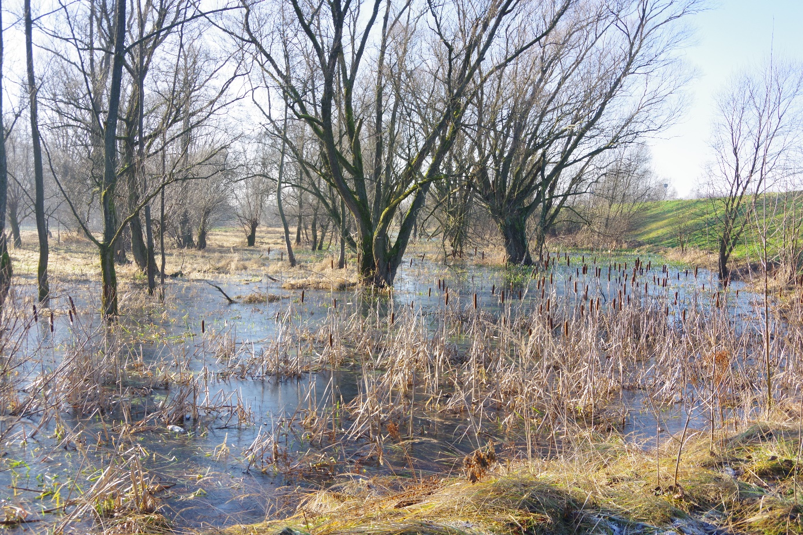
Fot. 4. Fragment łęgu Wierzbowo-topolowego. W obniżeniach tworzą się okresowe zalewiska.
Ponadto wyodrębnił w tym obszarze następujące grupy zbiorowisk roślinnych:
Naturalne zbiorowiska roślin wodnych:
Nupharo-Nymphaeetum - zespół lilii wodnych.

Naturalne i półnaturalne zbiorowiska szuwarów i mulistych brzegów rzek:
Phragmitetum communis - szuwar trzcinowy
Typhetum latifoliae - szuwar szerokopałkowy
Glycerietum maximae – szuwar z manną mielcem
Phalaridetum arundinaceae – szuwar mozgowy
Polygono-Bidentetum - zespół rdestu i uczepu

Półnaturalne zbiorowiska ziołoroślowe, łąkowe i murawowe:
Arrhenatheretum medioeuropaeum - łąka owsicowa

Naturalne zbiorowiska leśne i zaroślowe:
Salicetum triandro-viminalis - wikliny nadrzeczne
Salici-Populetum - łęg topolowo-wierzbowy

Antropogeniczne zbiorowiska na miejscach wydeptywanych i ruderalnych (silnie zmienionych przez człowieka):
zbior. z Calamagrostis epigeios - zbior. z trzcinnikiem piaskowym
Lolio-Plantaginetum - zespół życicy i babki
Juncetum macri - zespół situ chudego
Tanaceto-Artemisietum - zespół wrotyczu i bylicy

Na badanym obszarze (Wilczek i inni 2021) zidentyfikował dodatkowo inne zbiorowiska:
- Phalarido-Petasitetum hybridi Schwick. - Zbiorowisko okrajkowe z dominującym lepiężnikiem rożowym Petasites hybridus
- Rudbeckio-Solidaginetum R.Tx. et Raabe – zbiorowisko synantropijne z inwazyjnymi gatunkami tj. Solidago gigantea oraz Solidago canadensis, ze znacznym udziałem Rudbeckia Laciniata
- Zbiorowisko Reynoutria japonica – zbiorowisko z dominującym, inwazyjnym Rdestowcem ostrokończystym
- Alopecuretum pratensis - zespół wyczyńca łąkowego
- Tanaceto vulgaris-Arrhenatheretum elatioris Fischer ex Ellmauer in Mucina – łąki ruderalne z Wrotyczem pospolitym.
W obrębie międzywala, wzdłuż wyznaczonej w latach 90-tych ścieżki dydaktycznej zidentyfikowano 370 roślin naczyniowych (Żarnowiec 1999) oraz 100 gatunków mszaków – 91 gatunków mchów i 9 wątrobowców. W ramach wymienionych grup znajdują się gatunki podlegające ochronie gatunkowej:

Ochrona ścisła:
- Dactylorhiza majalis - Storczyk szerokolistny
- Epipactis helleborine - Kruszczyk szerokolistny.

Ochrona częściowa:
- Hedera helix - Bluszcz pospolity
- Listera ovata - Listera jajowata
- Centaurium erythraea | - Centuria pospolita
- Convallaria majalis | - Konwalia majowa
- Frangula alnus | - Kruszyna pospolita
- Viburnum opulus | - Kalina koralowa

Z pośród mszaków w rejonie śluzy wałowej w łęgu stwierdzono dwa gatunki rzadkich mchów, związanych z szuwarami starorzeczy tj. Campyliadelphus stellatus oraz Warnstorfia fluitans.
Obszar na którym zlokalizowana jest śluza wałowa wraz z rowem Bez Nazwy jest silnie przekształcony. Sąsiedztwo przepustu wlotowego wg zdjęć archiwalnych zajęte było przez szuwar trzcinowy. Miejsce to było silnie wilgotne. Po kilku latach funkcjonowania śluzy zostały częściowo wyparte rośliny o dużych wymaganiach co do wilgoci (Trzcina pospolita). Obszar ten, nieużytkowany został opanowany przez roślinność synantropijną.
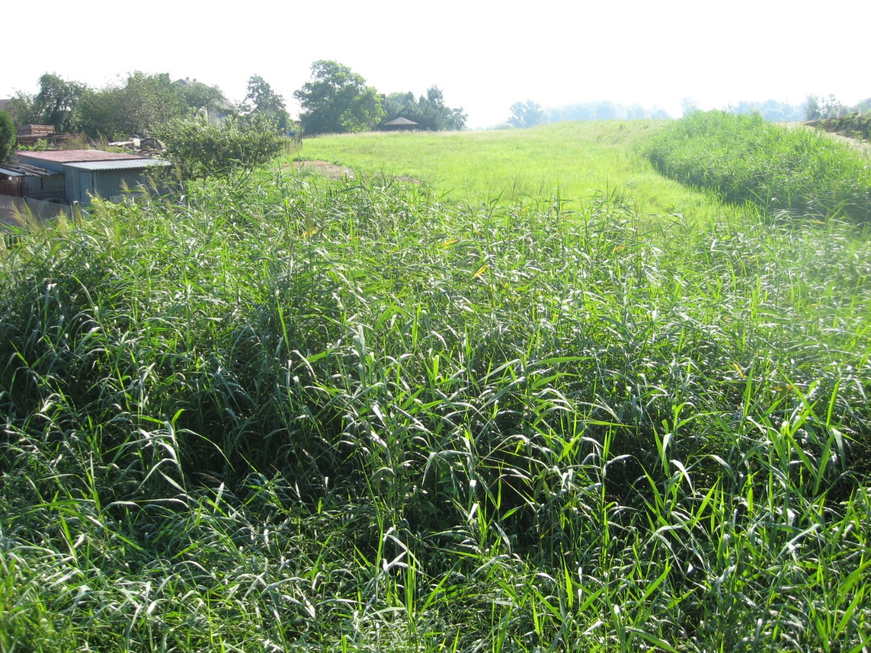
Fot. 5. Teren wokół śluzy porastał szuwar trzcinowy.(fot. arch.)

Obszar w sąsiedztwie przepustu od strony międzywala zasiedlony jest roślinnością ruderalna, częściowo porośnięte Trzcinikiem piaskowym. Charakter tego terenu ma silny związek z działalnością człowieka (rozbudowa wałów, budowa rowu oraz prace konserwacyjne). Sam rów tj. skarpy oraz dno jest prawie pozbawiony roślinności. W sąsiedztwie przepustu wylotowego śluzy wałowej, jak wyżej napisano rozciąga się płat łęgu wierzbowo-topolowego, następnie wzdłuż rowu rosną zarośla wierzbowe i nieużytkowane, zdegradowane łąki.
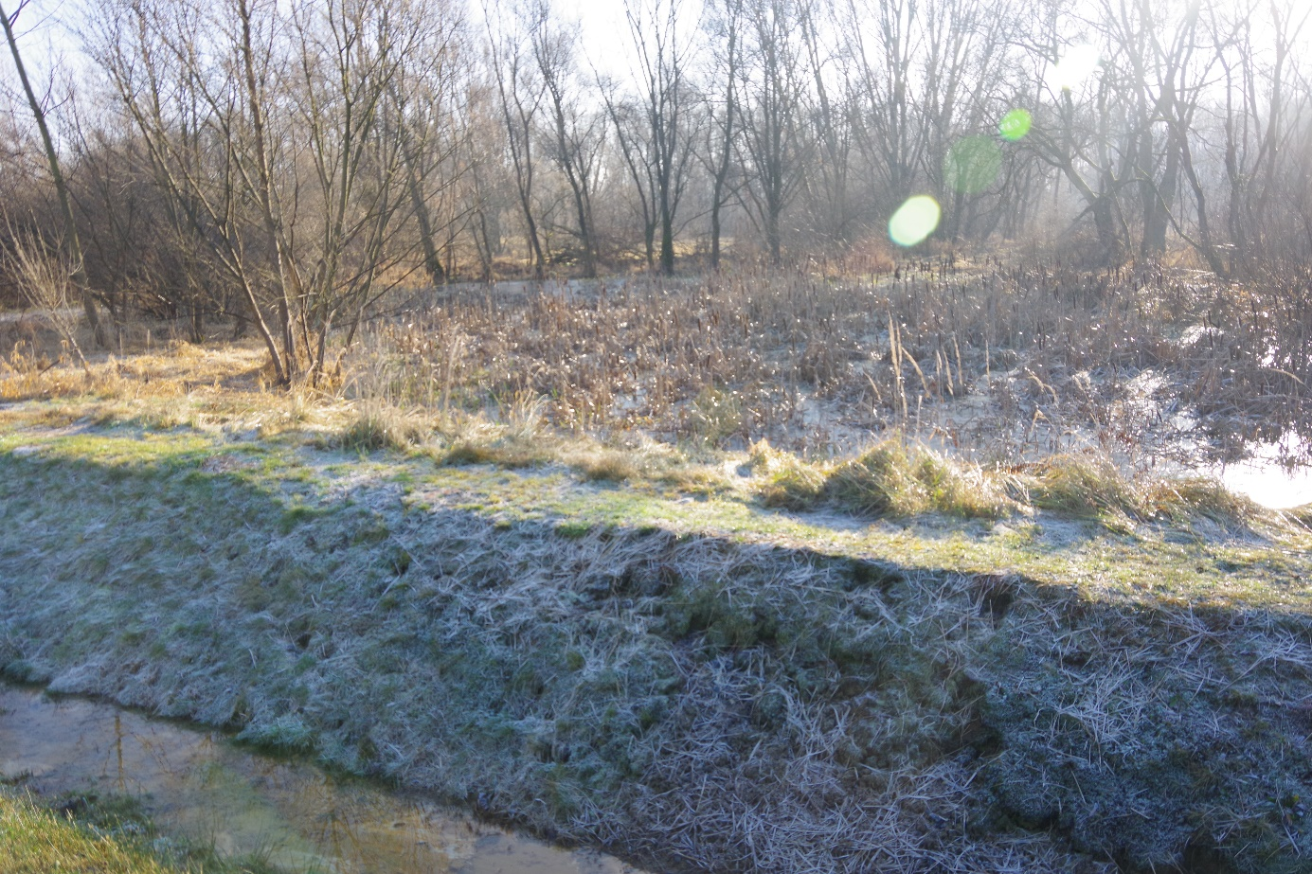
Fot. 6. Wzdłuż rowu Bez nazwy rozciągają się zbiorowiska łęgowe.
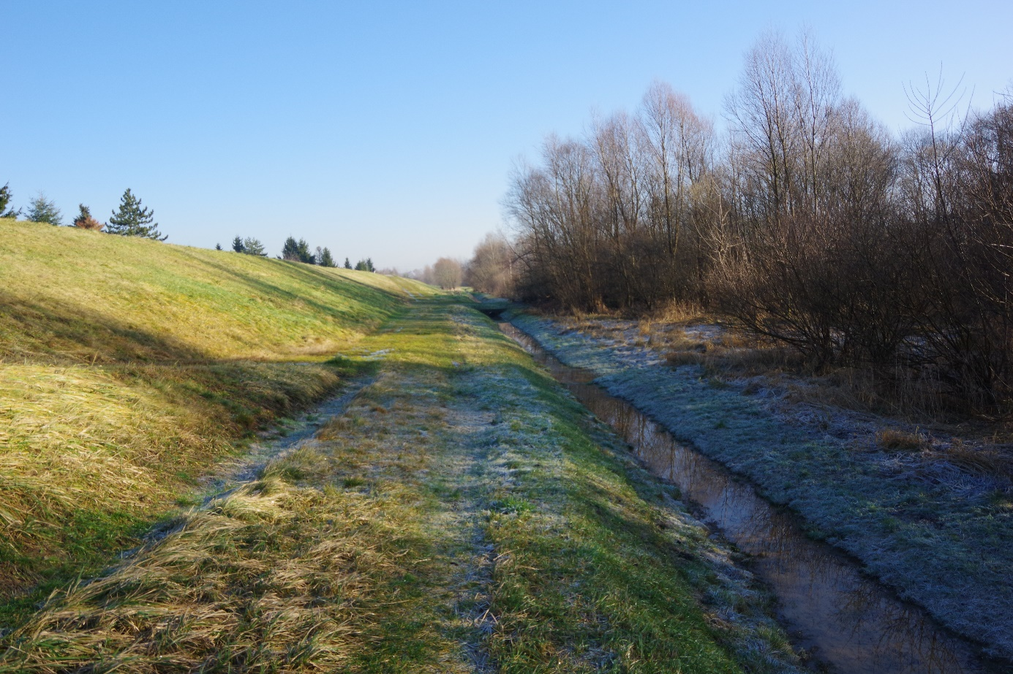
Fot. 7. Zarośla wierzbowe sąsiadują z rowem na przeważającej długości.

  - Fauna.
    - Ryby.
Ichtiofauna rzeki Soły charakteryzuje się dużą zmiennością. Górny odcinek rzeki ma charakter górski i jest krainą pstrąga i lipienia. Dolny odcinek rzeki ma charakter podgórski, a ujściowy nizinny. Skład gatunkowy ichtiofauny w związku z tym jest zmienny. Do niedawna na rzece istniały bariery migracyjne dla ryb (między innymi jaz w Broszkowicach). Po wybudowaniu przepławek dla ryb możliwa jest migracja ryb na całym dolnym biegu rzeki. Rybostan rzeki jest urozmaicony. Występują w niej gatunki będące przedmiotem ochrony na obszarach Natura 2000:
- 1130 Boleń Aspius aspius,
- 1163 Głowacz białopłetwy Cottus gobio,
- 1138 Brzanka Barbus meridionalis.
W sole ponadto występują gatunki będące pod częściową ochrona, są to:
- Koza pospolita (Cobitis taenia)
- Piekielnica (Alburnoides bipunctatus)
- Piskorz (Misgurnus fossilis)
- Śliz pospolity (Barbatula barbatula)

    - Płazy i gady.

Środowisko związane z wodami sprzyja występowaniu płazów. Starorzecza, „oczka wodne” itp. Tworzą siedliska chętnie zajmowane przez płazy. W miejscach tych odbywa się rozród płazów. Miejsca te chętnie wybierane są na odbycie zimowej hibernacji.
W dolnej części doliny Soły można spotkać następujące płazy:

- Kumak nizinny Bombina bombina (L.)
- Ropucha szara Bufo bufo (L.) L,
- Rzekotka drzewna Hyla arborea (L.)
- Traszka zwyczajna Triturus vulgaris (L.)
- Traszka grzebieniasta Triturus cristatus
- Żaba jeziorkowa Rana lessonae (L
- Żaba trawna Rana temporaria (L
- Żaba wodna Rana esculenta L
oraz gady:
- Jaszczurka żyworodna Lacerta vivipara (Jacq.)
- Zaskroniec zwyczajny Natrix natrix (L.)
W obrębie śluzy wałowej i rowu odwadniającego nie stwierdzono obecności płazów (jest to zrozumiałe z uwagi termin prowadzenia prac), natomiast można stwierdzić że bezpośrednio przy przepustach wlotowym i wylotowym (po obu stronach wału) występują warunki dogodne dla zasiedlenia tych mikrosiedlisk przez płazy. W miejscach tych stagnuje woda i w okresie wiosennym mogą te miejsca służyć do rozmnażania dla gatunków np. Żaba trawna czy Kumak nizinny.
W rowie odprowadzającym wodę ze śluzy nie ma już tak korzystnych warunków: występuje tam płynąca woda, poziom wody jest minimalny, brak roślinności porastającej rów.
W bezpośrednim sąsiedztwie śluzy, w obrębie wału przeciwpowodziowego panują dobre warunki dla występowania jaszczurki żyworódki. Gatunek ten może zasiedlać nasłonecznione miejsca które znajdzie na skarpach wału.
    - Bezkręgowce.
Dolina Soły, wraz ze zróżnicowanymi siedliskami stwarza dobre warunki dla bytowania wielu gatunków owadów. Występują owady związane ściśle ze środowiskiem wodnym: chrzaszcze wodne, ważki, ze środowiskiem łąkowym, leśnym itd. W łęgach swoje miejsce odnajdują pruchnojady. Wśród drapieżnych chrząszczy, na uwagę zasługują biegacze z rodzaju Carabus (wszystkie gatunki podlegają ochronie prawnej). W ściółce i pod kawałkami kory oraz gałęzi można odnaleźć biegacza gajowego Carabus nemoralis, biegacza skórzastego C. coriaceus, biegacza fioletowego C. violaceus, biegacza zielonozłotego C. auronitens i biegacza wręgatego C. cancellatus. Na obszarze całej doliny dolnej Soły w miejscach nasłonecznionych występują różne gatunki trzmieli (Bombus sp.). Wszystkie gatunki tego rodzaju w polce podlegają ścisłej ochronie gatunkowej. Trzmiele mogą być spotykane w rejonie śluzy oraz rowu. Z dużym prawdopodobieństwem można przyjąć że w sąsiedztwie śluzy i rowu można spotkać ślimaka winniczka (Helix pomatia). Gatunek ten objęty jest częściową ochroną gatunkową.
    - Ptaki
Dolina dolnej Soły, to przede wszystkim gatunki będące przedmiotem ochrony obszaru Natura 2000 Dolina Dolnej Soły PLB120004. Są to:
A004 perkozek Tachybaptus ruficollis
A005 perkoz dwuczuby Podiceps cristatus
A006 perkoz rdzawoszyi Podiceps grisegena
A008 zausznik Podiceps nigricollis
A021 bąk Botaurus stellaris
A022 bączek Ixobrychus minutus
A023 ślepowron Nycticorax nycticorax
A043 gęgawa Anser anser
A051 krakwa Anas strepera
A055 cyranka Anas querquedula
A059 głowienka Aythya ferina
A061 czernica Aythya fuligula
A123 kokoszka Gallinula chloropus
A136 sieweczka rzeczna Charadrius dubius
A162 krwawodziób Tringa totanus
A179 śmieszka Chroicocephalus ridibundus
A193 rybitwa rzeczna Sterna hirundo
A196 rybitwa białowąsa Chlidonias hybrida
A197 rybitwa czarna Chlidonias niger
A229 zimorodek Alcedo atthis.
Wszystkie wymienione gatunki związane są z siedliskami wodnymi, większość z nich zasiedla rejony stawów hodowlanych, jednak część z nich pojawia się w korycie rzeki Soły, również poza granicami obszarów chronionych.
Na odcinku rzeki poniżej mostu kolejowego obserwuje się takie gatunki jak: sieweczka rzeczna, śmieszka, rybitwa rzeczna, zimorodek a nawet ślepowron (obserwacje własne).
Koryto rzeki to nie tylko gatunki związane z wodą, ale również inne zasiedlające siedliska, które występują w sąsiedztwie rzeki. Wg danych Małopolskiego Towarzystwa Ornitologicznego zebranych w Atlasie ptaków lęgowych i zimujących Polski południowo-wschodniej 2014–2021 w sektorze 8K2 obejmującym Oświęcim i przyujściowy odcinek Soły występuje w okresie całorocznym 166 gatunków ptaków.
Z kolei wg portalu Ornitho.pl na terenie gminy Oświęcim w okresie ok 30 lat zaobserwowano łącznie 229 gatunków ptaków.
Pośród tej ogromnej ilości gatunków część z nich tylko przeprowadza lęgi na badanym obszarze. Duża część była obserwowana sporadycznie, w trakcie przelotów itp.
Bezpośrednie sąsiedztwo śluzy wałowej to siedlisko łęgowe, zarośli wierzbowych łąki i nieużytki.
Wg badań prowadzonych przez Mateusza Ledwonia opisujących skład awifauny rezerwatu „Przeciszów” ustalono skład gatunkowy w ilości 46. W rezerwacie „Przeciszów” występują siedliska grądowe, łęgowe, występują strefy ekotonowe (przejściowe pomiędzy siedliskami) dlatego stosując analogię można założyć że liczba gatunków w łęgach w sąsiedztwie śluzy jest zbliżona do 50.
Grupę dominantów tworzyło tam 8 gatunków: zięba Fringilla coelebs, szpak Sturnus vulgaris, bogatka Parus major, rudzik Erithacus rubecula, dzięcioł duży Dendrocopos major, kapturka Sylvia atricapilla, pierwiosnek Phylloscopus collybita oraz modraszka Parus caeruleus. Udział dominantów w całości ugrupowania wyniósł 59,4 % par lęgowych. Dominującą pod względem zagęszczenia grupą ptaków były dziuplaki (33,7 p/10 ha, 12 gatunków). Kolejne grupy to ptaki wijące gniazda na krzewach i drzewach powyżej 1,5 m (28,8 p/10 ha, 16 gatunków) oraz te które wiły je na krzewach poniżej 1,5 m i na ziemi (11,8 p/10 ha, 7 gatunków). Najprawdopodobniej podobnie wygląda skład gatunkowy w „Łęgu za torami”.
    - Ssaki.
Tereny nadrzeczne zamieszkują zróżnicowany skład ssaków. Największe z nich bytujące w siedliskach polno-leśnych to Sarna Capreolus capreolus i Dzik (Sus scrofa). Występują gatunki drapieżne tj. Kuna domowa Martes foina Lis Vulpes vulpes, Łasica Mustela nivalis. Z przedstawicieli zajęcokształtnych należy wymienić Zająca szaraka Lepus europeus. Z gryzoni należy wymienić: Karczownika Arvicola terrestris (L.), Mysz leśną Apodemus flavicollis (MEL.), Mysz polną Apodemus agrarius (PALL.), Mysz zaroślową Apodemus sylvaticus (L.) - Nornika burego Microtus agrestis (L.) Nornika zwyczajnego Microtus arvalis PALL. , Piżmaka Ondatra zibethica (L.), Szczura wędrownego Rattus norvegicus. W bliskości rzeki występuje największy przedstawiciel gryzoni, objęty w Polsce ochroną częściową Bóbr europejski (Castor fiber). Z grupy ssaków owadożernych występują chronione gatunki tj.- Jeż europejski Erinaceus europaeus MARTIN, Kret Talpa europea L., Ryjówka aksamitna Sorex araneus L. Rzęsorek rzeczek Neomys fodiens (PENN.)
Osobną grupę stanowią nietoperze (w Polsce wszystkie gatunki objęte ścisłą ochrona). Gatunki te w środowiskach nadrzecznych związane są ze starymi, dziuplastymi drzewami, które służą do zakładania kolonii letnich i umożliwiają zimową hibernację. W łęgach nad Sołą występują: Mroczek późny Eptesicus serotinus (SCHR.) oraz Nocek rudy Myotis daubentoni L.
    - Soła korytarzem ekologicznym.
Kotlina Oświęcimska wraz z Sołą wpadającą do Wisły jest węzłem ekologicznym, w którym zbiegają się korytarze migracyjne. Najważniejszymi ze względu na funkcję zasilania ekologicznego są kierunki z południowego zachodu wzdłuż Wisły, wiodące od Bramy Morawskiej i Beskidów na wschód. Szczególnie istotnym jest niedalekie sąsiedztwo lasów pszczyńskich stanowiących wraz z lasami rudzkimi łącznik ekologiczny pomiędzy głównymi elementami systemu ekologicznego południowej Polski - dolinami rzek Wisły i Odry. Łącznik ten wspomagają sąsiadujące z nim kompleksy lasów na obszarze Wyżyny Krakowsko - Częstochowskiej na północ od Wisły. Program ochrony środowiska dla gminy Oświęcim na lata 2014-2017 z perspektywą na lata 2018-2021- aktualizacja Strona 22 z 127 Doliny rzeki Soły i Wisły wyznaczają kierunki podstawowych powiązań przyrodniczych pomiędzy gminą Oświęcim, a otoczeniem. Określają one główne “korytarze ekologiczne” o znaczeniu kontynentalnym (trasy przelotów ptaków), krajowym (dolina rzeki Wisły), regionalnym (dolina rzeki Soły), pomniejsze rzeki i cieki stanowią osie “korytarzy” o znaczeniu ponadlokalnym (dolina rzeki Macochy) i lokalnym (potoki: Klucznikowski i Paździory).
- Opis właściwości hydromorfologicznych, fizykochemicznych, biologicznych i chemicznych wód.
  - Identyfikacja Jednolitych Części Wód Powierzchniowych –JCWP.
Pojęcie jednolitej części wód powierzchniowych wprowadzone zostało w związku z implementacją Ramowej Dyrektywy Wodnej, stosowane jest w kontekście zarządzania wodami, w tym ich monitoringu środowiskowego. JCWP oznacza oddzielny element wód powierzchniowych, taki jak jezioro lub inny naturalny lub sztuczny zbiornik wodny, struga, strumień, potok, rzeka, kanał lub ich części, morskie wody przejściowe lub wody przybrzeżne.
Ramowa Dyrektywa Wodna nakłada na wszystkie kraje Wspólnoty Europejskiej, w tym Polskę, obowiązek wykonania określonych w czasie działań mających na celu ochronę wód. Efekty tych działań są ocenione na podstawie wyników badań określających stan wód. Wytyczne do określenia dobrego stanu oraz dobrego potencjału ekologicznego wód powierzchniowych w rejonie planowanego przedsięwzięcia zostały podane w „Planie gospodarowania wodami obszarze dorzecza.
Planowana inwestycja znajduje się w strefie Jednolitej Części Wód Powierzchniowych Soła od zbiornika Porąbka do ujścia Kod JCWP RW2000082132999.
Przez msc. Broszkowice przebiega granica dwóch obszarów JCWP: Soła od zb. Porąbka do ujścia oraz Wisła od Przemszy do Skawy Kod RW20001121339, jednakże granica ta przebiega poniżej przebiegu rowu odprowadzającego, wraz z jego ujściem do Soły.
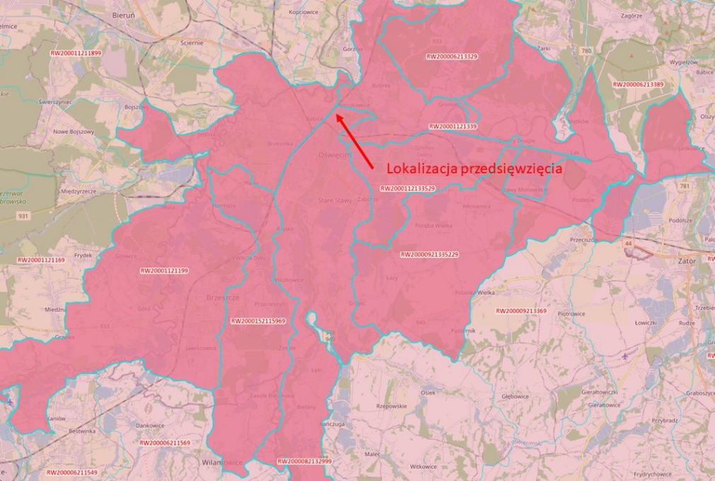
Fot.8. Strefy Jednolitych Części Wód Powierzchniowych.

Charakterystyka Jednolitej Części Wód Powierzchniowych Soła od zbiornika Porąbka do ujścia Kod JCWP RW2000082132999 przedstawia się następująco:
INFORMACJE PODSTAWOWE
Nazwa JCWP | Soła od zb. Porąbka do ujścia
Kod JCWP | RW2000082132999
Typ JCWP | RsW_wap - Średnia rzeka na podłożu węglanowym
Rzeczywista długość JCWP [km] | 45.04
Powierzchnia zlewni JCWP [km2] | 114.86
Obszar dorzecza | obszar dorzecza Wisły
Region wodny | region wodny Górnej-Zachodniej Wisły
Regionalny Zarząd Gospodarki Wodnej | Regionalny Zarząd Gospodarki Wodnej w Krakowie
Zarząd Zlewni | Zarząd Zlewni w Żywcu
Nadzór wodny | Nadzór wodny w Kętach, Nadzór wodny w Żywcu
Regionalna Dyrekcja Ochrony Środowiska | RDOŚ w Katowicach; RDOŚ w Krakowie
Województwo (TERYT) | małopolskie (12); śląskie (24)
Powiat (TERYT) | bielski (2402); oświęcimski (1213); wadowicki (1218); żywiecki (2417)
Gmina (TERYT) | Andrychów (1218013); Brzeszcze (1213023); Chełmek (1213033); Czernichów (2417022); Kozy (2402072); Kęty (1213043); M. Oświęcim (1213011); Osiek (1213052); Oświęcim (1213062); Porąbka (2402082); Wilamowice (2402093); Łękawica (2417072)
Czy JCWP uległa zmianie (powstała w wyniku podzielenia lub scalenia JCWP w poprzednim cyklu planistycznym (2016-2021))? | zmieniona (złączone i podzielone)
Kod i nazwa JCWP w poprzednim cyklu  planistycznym (2016-2021) | RW2000021329553 (Kaskada Soły (Soła od zb. Tresna do zb. Czaniec)); RW20001221329549 (Wielka Puszcza); RW200015213299 (Soła od zb. Czaniec do ujścia)

WARUNKI REFERENCYJNE
Nazwa dokumentu źródłowego | rozporządzenie Ministra Infrastruktury z dnia 25.06.2021 r. w sprawie klasyfikacji stanu ekologicznego, potencjału ekologicznego i stanu chemicznego oraz sposobu klasyfikacji stanu jednolitych części wód powierzchniowych, a także środowiskowych norm jakości dla substancji  priorytetowych (Dz.U. 2021 poz. 1475)
Fitoplankton - Indeks IFPL | nie ustala się
Fitobentos - Indeks okrzemkowy (IO) | >0,48
Makrofity - Makrofitowy indeks rzeczny (MIR) | nie ustala się
Makrobezkręgowce bentosowe - Indeks MMI_PL | ≥0,698
Ichtiofauna
Indeks EFI+PL dla rzek z dominacją ryb  łososiowatych (Salmonid) | ≥0,755
Indeks EFI+PL dla rzek z dominacją ryb karpiowatych (Cyprinid)
Brodzenie | ≥0,655
Połów z łodzi | ≥0,562
Wskaźnik IBI_PL | nie ustala się
STATUS JCWP
Status JCWP SZCW | silnie zmieniona część wód
Uzasadnienia wyznaczenia SCW, SZCW
Ostateczne wyznaczenie – opis uzasadnienia | brak możliwości skutecznego odwrócenia zmian hydromorfologicznych, brak alternatyw dla pełnionych funkcji
Uzasadnienie wyznaczenia - wskaźniki | HIR≤0,40 oraz wyznaczenie jako SZCW w poprzednim cyklu planistycznym
Zmiany hydromorfologiczne | zapory, bariery, przegrody (zabudowa poprzeczna); zmiany fizyczne koryta /strefy nadbrzeżnej, zabudowa podłużna
Użytkowanie wód | akwakultura; energetyka wodna; ochrona przeciwpowodziowa; zaopatrzenie w wodę przemysłu; rozwój obszarów miejskich - zaopatrzenie w wodę ludności
POWIĄZANIE JCWP Z JCWPd.
Kody powiązanych JCWPd | PLGW2000158

OCENA STANU JCWP
Czy JCWP była monitorowana |  | TAK - zlewnia była monitorowana
Kod punktu pomiarowo-kontrolnego (2016-2021) |  | PL01S1501_1744
Współrzędne geograficzne punktu pomiarowo kontrolnego [2016-2021] (długość; szerokość) |  | 19.237142; 50.054378
Czy JCWP jest monitorowana (posiada ustalony ppk na okres 2022-2027)? |  | TAK - zlewnia jest monitorowana
Kod punktu pomiarowo-kontrolnego (2022-2027) |  | PL01S1501_1744
Współrzędne geograficzne punktu pomiaroto kontrolnego [2022-2027] (długość; szerokość) |  | 19.237142; 50.054378
Podstawa prawna dokonanej klasyfikacji stanu wód |  | rozporządzenie Ministra Infrastruktury z dnia 25.06.2021 w sprawie klasyfikacji stanu ekologicznego, potencjału ekologicznego i stanu chemicznego oraz sposobu klasyfikacji stanu jednolitych części wód powierzchniowych, a także środowiskowych norm jakości dla substancji priorytetowych (Dz.U. 2021 poz. 1475)
Ocena stanu na podstawie oceny stanu GIOŚ 2014-2019 i oceny eksperckiej (wg klasyfikacji obowiązującej od 1 stycznia 2022 r.)
Stan/potencjał ekologiczny |  | umiarkowany potencjał ekologiczny
 | Wskaźniki determinujące stan/ potencjał ekologiczny | nie dotyczy; ichtiofauna
 | Stan chemiczny | stan chemiczny poniżej dobrego
 | Wskaźniki determinujące stan chemiczny | benzo(a)piren; bromowane difenyloetery, heptachlor
 | Stan (ogólny) | zły stan wód
PRESJE DETERMINUJĄCE STAN WÓD.
Rodzaj użytkowania obszaru zlewni JCWP (% powierzchni zlewni)
 | Tereny zurbanizowane | 21
 | Tereny użytkowane rolniczo | 36
 | Tereny leśne | 38
Zidentyfikowane presje znaczące. Wynik analizy znaczących oddziaływań – JCWP |  | BIO_HM (na elementy biologiczne zależne od hydromorfologii), CHEM (na elementy chemiczne), CHEM_B (na elementy chemiczne (biota)), OCH (na obszary chronione)
Rodzaj presji determinującej stan wód w obrębie danej JCWP
 | Główne źródło presji troficznych | nie dotyczy
 | Główne źródło presji zasalających | nie dotyczy
 | Główne źródło presji z grupy syntetycznych i niesyntetycznych substancji  zanieczyszczających | nie dotyczy
 | Główne źródło presji hydromorfologicznych | prostowanie koryta - rzeki główne i rzeki pozostałe, budowle piętrzące - rzeki główne i rzeki pozostałe, obiekty mostowe - rzeki pozostałe, górnictwo - rzeki główne,
 | Główne źródło presji chemicznych | rozproszone - rozwój obszarów zurbanizowanych: transport, turystyka, odpływ miejski; nieznane (substancje zakazane);

OBSZARY CHRONIONE WYMIENIONE W ZAŁ. IV RDW ORAZ USTAWIE Z DNIA 20 LIPCA 2017 R. – PRAWO WODNE.
Jcw przeznaczone do poboru wody na potrzeby | TAK – JCWP przeznaczona do poboru wody na potrzeby zaopatrzenia ludności w wodę zaopatrzenia ludności w wodę przeznaczoną do przeznaczoną do spożycia przez ludzi spożycia przez ludzi
Jcw przeznaczone do celów rekreacyjnych, w tym kąpieliskowych | NIE - JCWP nieprzeznaczona do celów rekreacyjnych, w tym kąpieliskowych
Obszary wyznaczone jako tereny wrażliwe na mocy dyrektywy 91/271/EWG - obszary wrażliwe na eutrofizację wywołaną zanieczyszczeniami pochodzącymi ze źródeł komunalnych rozumianą jako wzbogacanie wód biogenami, w szczególności związkami azotu lub fosforu, powodującymi przyspieszony wzrost glonów oraz wyższych form życia roślinnego, w wyniku którego następują niepożądane zakłócenia biologicznych stosunków w środowisku wodnym oraz pogorszenie jakości tych wód | TAK - cała zlewnia JCWP stanowi obszar wrażliwy na eutrofizację wywołaną zanieczyszczeniami pochodzącymi ze źródeł komunalnych rozumianą jako wzbogacanie wód biogenami, w szczególności związkami azotu lub fosforu, powodującymi przyspieszony wzrost glonów oraz wyższych form życia roślinnego, w wyniku którego następują niepożądane zakłócenia biologicznych stosunków w środowisku wodnym oraz pogorszenie jakości tych wód
Obszary przeznaczone do ochrony siedlisk lub gatunków, dla których utrzymanie lub poprawa stanu jest ważnym czynnikiem w ich ochronie | 1. PL.ZIPOP.1393.PK.26 2. PL.ZIPOP.1393.N2K.PLB120004.B 3. PL.ZIPOP.1393.N2K.PLH120083.H 4. PL.ZIPOP.1393.N2K.PLH240023.H 5. PL.ZIPOP.1393.ZPK.40 6. PL.ZIPOP.1393.UE.1213011.13 7. PL. ZIPOP.1393.UE.1213011.10 8. PL.ZIPOP.1393.UE.1213011.11 9. PL.ZIPOP.1393.UE.1213011.12

8CEL ŚRODOWISKOWY
Stan/potencjał ekologiczny |  |  |  |  | dobry potencjał ekologiczny; zapewnienie drożności cieku dla migracji ichtiofauny na odcinku cieku istotnego Soła w obrębie JCWP (dla łososia); zapewnienie drożności cieku według wymagań gatunków chronionych; zapewnienie drożności cieku dla migracji gatunków o znaczeniu gospodarczym na odcinku cieku głównego Soła w obrębie JCWP (dla troci wędrownej)
Stan chemiczny |  |  |  |  | stan chemiczny: dla złagodzonych wskaźników [benzo(a)piren(w)] poniżej stanu dobrego, dla pozostałych wskaźników - stan dobry
Wymagania dla elementów biologicznych
 | Podstawa wymagania |  |  |  | rozporządzenie Ministra Infrastruktury z dnia 25.06.2021 r. w sprawie klasyfikacji stanu ekologicznego, potencjału ekologicznego i stanu chemicznego oraz sposobu klasyfikacji stanu jednolitych części wód powierzchniowych, a także środowiskowych norm jakości dla substancji priorytetowych (Dz.U. 2021 poz. 1475) oraz załącznik IIaPGW prezentujący wartości graniczne SCW i SZCW
 | Parametry charakteryzujące cel środowiskowy
 |  |  | Fitoplankton - Indeks IFPL |  |  | nie ustala się
 |  |  | Fitobentos - Indeks okrzemkowy (IO) |  |  | >0,47
 |  |  | Makrofity - Makrofitowy indeks rzeczny (MIR) |  |  | nie ustala się
 |  |  | Makrobezkręgowce bentosowe - Indeks MMI_PL |  |  | ≥0,571
 | Ichtiofauna
 |  |  | Indeks EFI+PL dla rzek z dominacją ryb łososiowatych (Salmonid) |  |  | ≥0,617
 |  |  | Indeks EFI+PL dla rzek z dominacją ryb karpiowatych (Cyprinid)
 |  |  |  | Brodzenie |  | ≥0,536
 |  |  |  | Połów z łodzi |  | nie ustala się
 |  |  | Wskaźnik IBI_PL |  |  | nie ustala się
 | Klasa elementów biologicznych |  |  |  | klasa II
Wymagania dla elementów fizykochemicznych
 | Podstawa wymagania |  |  |  | rozporządzenie Ministra Infrastruktury z dnia 25.06.2021 r. w sprawie klasyfikacji stanu ekologicznego, potencjału ekologicznego i stanu chemicznego oraz sposobu klasyfikacji stanu jednolitych części wód powierzchniowych, a także środowiskowych norm jakości dla substancji priorytetowych (Dz.U. 2021 poz. 1475)
 | Parametry charakteryzujące cel środowiskowy
 |  |  | Tlen rozpuszczony (mgO2/l) |  |  | ≥7,8
 |  |  | BZT5 (mgO2/l) |  |  | ≤3,5
 |  |  | OWO (mgC/l) |  |  | ≤7
 |  |  | Przewodność w 20oC (uS/cm) |  |  | ≤470
 |  |  | Azot amonowy (mgN-NH4/l) |  |  | ≤0,35
 |  | Azot azotanowy (mgN-NO3/l) |  |  | ≤2
 |  | Azot ogólny (mgN/l) |  |  | ≤3,2
 |  | Fosfor fosforanowy (V) (ortofosforanowy) (mg P-PO4/l)) |  |  | ≤0,09
 |  | Fosfor ogólny (mgP/l) |  |  | ≤0,33
 |  | Specyficzne zanieczyszczenia syntetyczne i niesyntetyczne |  |  | spełnienie wymagań załącznika 11 z rozporządzenia Ministra Infrastruktury z dnia 25.06.2021 r. w sprawie klasyfikacji stanu ekologicznego, potencjału ekologicznego i stanu chemicznego oraz sposobu klasyfikacji stanu jednolitych części wód powierzchniowych, a także środowiskowych norm jakości dla substancji priorytetowych (Dz.U. 2021 poz. 1475)
Wymagania dla elementów hydromorfologicznych
 | Podstawa wymagania |  |  |  | rozporządzenie Ministra Infrastruktury z dnia 25.06.2021 r. w sprawie klasyfikacji stanu ekologicznego, potencjału ekologicznego i stanu chemicznego oraz sposobu klasyfikacji stanu jednolitych części wód powierzchniowych, a także środowiskowych norm jakości dla substancji priorytetowych (Dz.U. 2021 poz. 1475) oraz załącznik IIaPGW prezentujący wartości graniczne SCW i SZCW
 | Parametry charakteryzujące cel środowiskowy
 |  | Hydromorfologiczny indeks rzeczny (HIR) |  |  | 0.27200000000000002
Wymagania dla wskaźników chemicznych
 | Podstawa wymagania |  |  |  | rozporządzenie Ministra Infrastruktury z dnia 25.06.2021 r. w sprawie klasyfikacji stanu ekologicznego, potencjału ekologicznego i stanu chemicznego oraz sposobu klasyfikacji stanu jednolitych części wód powierzchniowych, a także środowiskowych norm jakości dla substancji priorytetowych (Dz.U. 2021 poz. 1475)
 | Parametry charakteryzujące cel środowiskowy |  |  |  | spełnienie wymagań załącznika nr 14 rozporządzenia Ministra Infrastruktury z dnia 25.06.2021 r. w sprawie klasyfikacji stanu ekologicznego, potencjału ekologicznego i stanu chemicznego oraz sposobu klasyfikacji stanu jednolitych części wód powierzchniowych, a także środowiskowych norm jakości dla substancji priorytetowych (Dz.U. 2021 poz. 1475)
Wymagania dla obszarów chronionych będących jednolitymi częściami wód, przeznaczonymi do poboru wody na potrzeby zaopatrzenia ludności w wodę przeznaczoną do spożycia (wymagania dotyczą miejsc poboru wody)
 | Podstawa wymagania |  |  |  | TAK – JCWP przeznaczona do poboru wody na potrzeby zaopatrzenia ludności w wodę przeznaczoną do spożycia przez ludzi
 | Parametry charakteryzujące cel środowiskowy
 |  | Parametry fizykochemiczne |  |  | spełnienie wymagań dla kategorii A3
 |  | Parametry bakteriologiczne |  |  | spełnienie wymagań dla kategorii A3
Wymagania dla obszarów chronionych będących jednolitymi częściami wód przeznaczonymi do celów rekreacyjnych, w tym kąpieliskowych (wymagania dotyczą fragmentu wód wykorzystywanego do celów kąpieliskowych)
 | Podstawa wymagania |  |  |  | NIE - JCWP nieprzeznaczona do celów rekreacyjnych, w tym kąpieliskowych
Wymagania dla obszarów wrażliwych na  eutrofizację wywołaną zanieczyszczeniami pochodzącymi ze źródeł komunalnych, rozumianą jako wzbogacanie wód biogenami, w  szczególności związkami azotu lub fosforu, powodującymi przyspieszony wzrost glonów oraz wyższych form życia roślinnego, w wyniku którego następują niepożądane zakłócenia biologicznych stosunków w środowisku wodnym oraz pogorszenie jakości tych wód |  |  |  |  | brak dodatkowych wymagań
Wymagania w odniesieniu do JCWP, wynikające z wymagań dla obszarów przyrodniczych
 | Przepływ (wylewy) |  |  |  | ponadkorytowy charakter przepływu Q50 i niezredukowana antropogenicznie częstotliwość jego występowania (wylewy potrzebne dla: 91E0 w Dolna Soła PLH120083, 91E0 w Dolna Soła PLH120083)
 | Trasa migracji ryb dwuśrodowiskowych od morza do obszaru chroniącego ich tarliska |  |  |  | nie dotyczy
 | Drożność wg wymagań bolenia lub brzanki (brak przeszkód >0,30m), odcinek 50 km |  |  |  |  |  | drożność wg wymagań bolenia lub brzanki - przedmiotów ochrony w obsz. Natura 2000: Dolna Soła PLH120083
 | Drożność wg wymagań minogów (brak  przeszkód >0,15m), odcinek 20 km |  |  |  |  |  | nie dotyczy
 | Drożność wg wymagań: kiełbia Kesslera, kiełbia białopłetwego, głowacza białopłetwego, kozy, kozy złotawej, piskorza lub różanki (brak przeszkód >0,1m), odcinek 10 km |  |  |  |  |  | drożność wg wymagań małych ryb chronionych - przedmiotów ochrony w obsz. Natura 2000: Dolna Soła PLH120083
 | Stan hydromorfologii wg wymogów rzek włosienicznikowych (HQA >= 50 i HMS <=20, con. 3 naturalne elementy morfologiczne) |  |  |  |  |  | nie dotyczy
 | Obszary chronione przeznaczone do ochrony siedlisk lub gatunków, ustanowionych w ustawie o ochronie przyrody, dla których utrzymanie lub poprawa stanu wód jest  ważnym czynnikiem w ich ochronie- wymagania dla obszarów chronionych |  |  |  |  |  | spełnienie celu wskazanego w rejestrze wykazu obszarów chronionych do ochrony siedlisk i gatunków dla obszarów przypisanych JCWP
Wymagania dla obszarów przeznaczonych do ochrony gatunków zwierząt wodnych o znaczeniu gospodarczym |  |  |  |  |  |  | zapewnienie drożności dla migracji gatunków zwierząt wodnych o znaczeniu gospodarczym
Postęp w osiąganiu celów środowiskowych JCWP w porównaniu do aPGW 2016 r. (wg oceny stanu wód za lata 2014-2019) Ocena postępu według podziału jednostek planistycznych aPGW (2016)
 | Stan/potencjał ekologiczny |  |  |  |  |  | RW200015213299 - cel nieosiągnięty - pogorszenie do stanu złego
 | Stan chemiczny |  |  |  |  |  | RW200015213299 - cel nieosiągnięty - pogorszenie do stanu złego

  - Identyfikacja Jednolitych Części Wód Podziemnych –JCWPd.
Pojęcie jednolitej części wód podziemnych wprowadzone zostało w związku z implementacją Ramowej Dyrektywy Wodnej, stosowane jest w kontekście zarządzania wodami, w tym ich monitoringu środowiskowego. JCWPd oznacza określoną objętość wód podziemnych występujących w obrębie danej warstwy wodonośnej lub zespołu warstw wodonośnych.
Przedsięwzięcie – śluza wałowa wraz z rowem znajduje się w strefie Jednolitej Części Wód Podziemnych o numerze kodu: GW2000158.
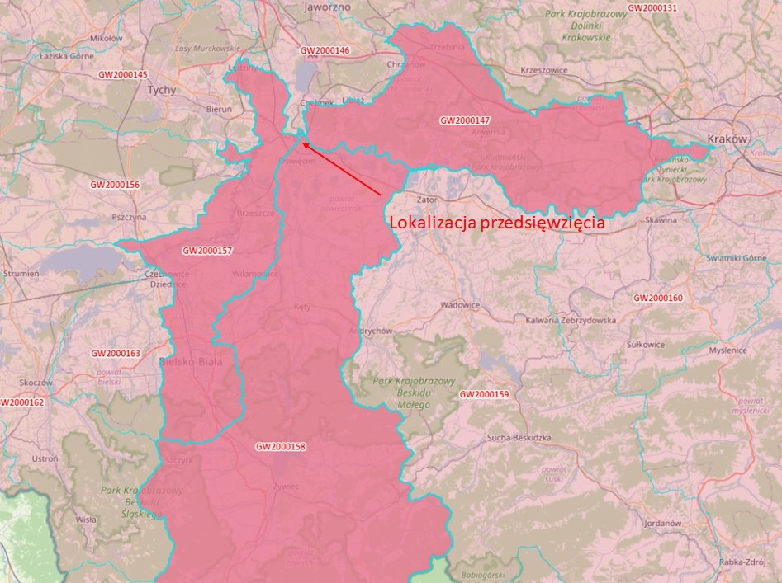
Fot. 9. Strefy Jednolitych Części Wód Podziemnych.
Charakterystyka strefy Jednolitej Części Wód Podziemnych o numerze kodu: GW2000158 przedstawia się następująco:

INFORMACJE PODSTAWOWE
Numer JCWPd | 158
Kod JCWPd | GW2000158
Powierzchnia JCWPd [km2] | 1483.93
Obszar dorzecza | obszar dorzecza Wisły
Region wodny | Górnej-Zachodniej Wisły
Regionalny Zarząd Gospodarki Wodnej | RZGW w Krakowie
Zarząd Zlewni | Zarząd Zlewni w Żywcu; Zarząd Zlewni w Krakowie
Regionalna Dyrekcja Ochrony Środowiska | RDOŚ w Katowicach, RDOŚ w Krakowie
Obszar bilansowy | Wag (Czadeczka), Mała Wisła do ujścia Przemszy, Górna Odra (Odra po Koźle), Wisła od Przemszy do Skawy, Wisła od Skawy do Dunajca
Rejony wodnogospodarcze | Wag, Górna Wisła po Goczałkowice, Iłownica, Biała - Wisła, Olza cz. karpacka, Wieprzówka, Soła od Kęt do Oświęcimia, Zlewnia prawobrzeżna Wisły w obrębie Kotliny Oświęcimskiej, Od Chechła do Regulki (E), Soła od źródeł do Cięciny, Soła od Cięciwy do rz. Koszarawy, Koszarawa, Żylica, Stryszawka, Skawica, Kocierzanka i Łękawka, Soła od Żywca do Kęt, Od Soły do Chechła, Od Chechła do Regulki (W)
Województwo (TERYT) | małopolskie (12), śląskie (24)
Powiat (TERYT) | powiat Bielsko-Biała (2461), powiat bielski (2402), powiat chrzanowski (1203), powiat cieszyński (2403), powiat oświęcimski (1213), powiat suski (1215), powiat wadowicki (1218), powiat żywiecki (2417)
Gmina (TERYT) | Andrychów (1218013), Babice (1203022), Bestwina (2402022), Bielsko-Biała (2461011), Brenna (2403042), Brzeszcze (1213023), Buczkowice (2402032), Chełmek (1213033), Czernichów (2417022), Gilowice (2417032), Istebna (2403092), Jeleśnia (2417042), Koszarawa (2417052), Kozy (2402072), Kęty (1213043), Libiąż (1203043), Lipowa (2417062), Milówka (2417092), Osiek (1213052), Oświęcim (1213011), Oświęcim (1213062), Polanka Wielka (1213072), Porąbka (2402082), Przeciszów (1213082), Radziechowy-Wieprz (2417102), Rajcza (2417112), Stryszawa (1215072), Szczyrk (2402011), Ujsoły (2417142), Wieprz (1218102), Wilamowice (2402093), Wilkowice (2402102), Wisła (2403031), Węgierska Górka (2417152), Zator (1213093), Zawoja (1215082), Łodygowice (2417082), Łękawica (2417072), Ślemień (2417122), Świnna (2417132), Żywiec (2417011)
Powiązanie JCWPd z JCWP | RW20000421329349;RW200004213219;RW2000042132499;RW20000421327899;RW2000- 0421327999;RW20000421329399;RW20000421329569;RW2000062132749;RW20000621- 329789;RW2000062132989;RW2000082132999;RW200008213499;RW200009213369;RW 20000921335229;RW2000112133529;RW20001121339;RW20002121329399;RW200022213- 27999

OCENA STANU JCWPd.
Czy JCWPd jest monitorowana? | Tak
Ocena stanu (2019) wg Rozporządzenia MGMiŻŚ z dnia 11.10.2019 r. w sprawie kryteriów i sposobu oceny stanu jednolitych części wód podziemnych (Dz. U. 2019 poz. 2148)
Stan chemiczny | dobry
Stan ilościowy | dobry
Stan JCWPd | dobry
Wskaźniki determinujące stan JCWPd
Stan chemiczny | nie dotyczy
Stan ilościowy | nie dotyczy
Przyczyna stanu słabego
Warunki naturalne – charakter geogeniczny | nie dotyczy
Antropopresja
Wpływ na stan chemiczny | nie dotyczy
Wpływ na stan ilościowy | nie dotyczy
Identyfikator punktu pomiarowego | wykorzystanego na potrzeby oceny stanu 689; 690; 691; 693; 2486; 2614; 3580; 7934

3. PRESJE DETERMINUJĄCE STAN JCWPd.
Rodzaj użytkowania JCWPd (pobór wód podziemnych)
 | Pobór rejestrowany z ujęć wód podziemnych – stan na rok 2018
 |  | [tys. m3/rok] | 7895.95
 |  | % w JCWPd | 92,94%
 | Pobór odwodnieniowy – stan na rok 2018
 |  | [tys. m3/rok] | 600.18
 |  | % w JCWPd | 7,06%
 | Razem [tys. m3/rok] – stan na rok 2018 |  | 8496.13
Zasoby wód podziemnych dostępne do  zagospodarowania [tys. m3/rok] – stan na rok 2018 |  |  | 31677.62
% wykorzystania zasobów dostępnych do zagospodarowania |  |  | 27
Zidentyfikowane presje znaczące. Wynik analizy znaczących oddziaływań – JCWPd |  |  | brak zidentyfikowanej presji powodujacej zagrożenie dla stanu JCWPd (brak czynnika sprawczego)
Rodzaj presji determinującej stan wód w obrębie danej JCWPd |  |  | NIE
Ocena ryzyka nieosiągnięcia celu  środowiskowego |  |  | niezagrożona

OBSZARY CHRONIONE WYMIENIONE W ZAŁ. IV RDW.

Jcw przeznaczone do poboru wody na potrzeby zaopatrzenia ludności w wodę przeznaczoną do spożycia przez ludzi | TAK - JCWPd przeznaczona do poboru wody na potrzeby zaopatrzenia ludności w wodę przeznaczoną do spożycia przez ludzi
Obszary przeznaczone do ochrony siedlisk lub gatunków, gdzie utrzymanie lub poprawa stanu jest ważnym czynnikiem w ich ochronie
Typ obszarów | Liczba obszarów w JCWPd
Parki narodowe | 1
Rezerwaty przyrody | 4
Parki krajobrazowe | 4
Natura 2000 - OSO | 2
Natura 2000 - SOO | 3
Obszary chronionego krajobrazu | 0
Zespoły przyrodniczo-kraobrazowe | 0
Stanowiska dokumentacyjne | 0
Użytki ekologiczne | 2
Pomniki przyrody | 0

CELE ŚRODOWISKOWE DLA JCWPd.

Cele środowiskowe
 |  | Stan chemiczny |  | dobry stan chemiczny
 |  | Stan ilościowy |  | dobry stan ilościowy
Postęp w osiąganiu celów środowiskowych JCWPd w okresie 2011-2019 (porównanie wyników oceny stanu JCWPd z 2012, 2016 i 2019 roku)
Wymagania dla stanu chemicznego
 | Podstawa wymagania |  | Rozporządzenie Ministra Gospodarki Morskiej i Żeglugi Śródlądowej z dnia 11 października 2019 r. w sprawie kryteriów i sposobu oceny jednolitych części wód podziemnych [Dz. U. 2019, poz. 2148] oraz Metodyka oceny stanu jednolitych części wód podziemnych
 | Testy klasyfikacyjne
 |  | Test C.1- ogólna ocena stanu chemicznego | Wartości graniczne III klasy jakości wód zgodnie z załącznikiem 1 do rozporzadzenia MGiŻŚ z dnia 11 października 2019 r., przy uwzględnieniu powierzchni obszaru o stwierdzonym przekroczeniu wartości progowych
 |  | Test C.2 - ocena wpływu ingresji i ascenzji wód słonych lub innych zdegradowanych na stan wód podziemnych | Dotyczy obszarów, w których warunki geologiczne i hydrogeologiczne, przy istniejącym poborze, sprzyjają zachodzeniu procesów ascenzji lub ingresji. Wartości kryterialne: PEW <1875 uS/cm; Chlorki <187,5 mg/l; Siarczany < 187,5 mg/l; Sód <150 mg/l + zidentyfikowany trend wzrostowy PEW lub Cl lub Na lub SO4
 |  | Test C.3 - ochrona ekosystemów lądowych zależnych od wód podziemnych | Dotyczy ekosystemów zależnych od wód podziemnych w obszarach występowania presji antropogenicznej. Wartości kryterialne w teście: 1. Dla siedlisk dla siedlisk 7210, 7220,7230, 91DO, 91XX: NH4<1,1 mg/l; NO3< 12 mg/l; NO2<0,03 mg/l; HPO4<0,5 mg/l; K<9 mg/l; 2. dla siedlisk 6410, 6510, 65XX, 91E0-4 i 91F0: NH4<1,4 mg/l; NO3< 15 mg/l; NO2<0,03 mg/l; HPO4<1 mg/l; K<15 mg/l. a w przypadku ich przekroczenia, niestwierdzenie złego stanu zachowania ekosystemów lądowych zależnych od wód podziemnych w zakresie wskaźnika "specyficzna struktura i funkcje siedliska przyrodniczego" (dane PMŚ - Monitoring Gatunków i Siedlisk Przyrodniczych).
 |  | Test C.4 – ochrona stanu wód  powierzchniowe | Dotyczy punktów monitoringowych reprezentatywnych dla warstw wodonośnych będących w bezpośrednim kontakcie hydraulicznym z wodami powierzchniowymi. Kryterium oceny: JCWPd nie ma znaczącego negatywnego wpływu na stan ekologiczny lub chemiczny JCWP będących z nią w bezpośredniej więzi hydraulicznej.
 |  | Test C.5 – ochrona wód podziemnych  przeznaczonych do spożycia przez ludzi | Wartości kryterialne: normy jakości określone w Rozporządzeniu Ministra Zdrowia z dn. 11 grudnia 2017 r. i Dyrektywie Wód Pitnych 98/83/WE
Wymagania dla stanu ilościowego
 | Podstawa wymagania |  | Rozporządzenie Ministra Gospodarki Morskiej i Żeglugi Śródlądowej z dnia 11 października 2019 r. w sprawie kryteriów i sposobu oceny jednolitych części wód podziemnych [Dz. U. 2019, poz. 2148] oraz Metodyka oceny stanu jednolitych części wód podziemnych
 | Testy klasyfikacyjne
 |  | Test I.1– bilans wodny | % wykorzystania zasobów dostępnych w JCWPd (<70%)
 |  | Test I.2 - ocena wpływu ingresji i ascenzji wód słonych lub innych zdegradowanych na stan wód podziemnych | Dotyczy obszarów, w których warunki geologiczne i hydrogeologiczne, przy istniejącym poborze, sprzyjają zachodzeniu procesów ascenzji lub ingresji. Wartości kryterialne: PEW <1875 uS/cm; Chlorki <187,5 mg/l; Siarczany < 187,5 mg/l; Sód <150 mg/l + zidentyfikowany trend wzrostowy PEW lub Cl lub Na lub SO4
 |  | Test I.3 - ochrona ekosystemów lądowych zależnych od wód podziemnych | Dotyczy występowania ekosystemów zależnych od wód podziemnych w obszarach o udokumentowanych lejach depresji lub w sąsiedztwie ujęć wód podziemnych. Kryterium oceny jest wynik analizy stanu zachowania siedlisk ekosystemów zależnych od wód podziemnych w zakresie wskaźnika „specyficzna struktura i funkcja siedliska przyrodniczego”
Cele środowiskowe dla JCWPd przeznaczonych do poboru wody na potrzeby zaopatrzenia ludności w wodę przeznaczoną do spożycia przez ludzi są tożsame z celami środowiskowymi przedstawionymi w części 5.

- Opis istniejących w sąsiedztwie lub w bezpośrednim zasięgu
oddziaływania planowanego przedsięwzięcia zabytków chronionych na
podstawie przepisów o ochronie zabytków i opiece nad zabytkami;

Na terenie lokalizacji przedsięwzięcia i w zasięgu jego bezpośredniego oddziaływania nie występują wpisane do ewidencji i rejestru zabytków na podstawie Ustawy z dnia
23 lipca 2003 roku o ochronie zabytków i opiece nad zabytkami (Dz. U. z 2014 r., poz.
1446 z poźn. zm.). Dla terenu lokalizacji przedsięwzięcia nie wyznaczono obszaru ochrony konserwatorskiej. Na terenie lokalizacji przedsięwzięcia nie udokumentowano stanowisk archeologicznych.
- Krajobraz.
Obszar planowanego przedsięwzięcie zlokalizowany jest w dolnym obszarze doliny rzeki Soły w którym dominują następujące elementy krajobrazu:
- Rzeka Soła
- Lasy łęgowe oraz nadrzeczne zarośla wierzbowe
- Łąki użytkowane
- Łąki nieużytkowane często o dużym udziale, dominujących roślin inwazyjnych np. nawłoć kanadyjska
- Obszar o zabudowie jednorodzinnej – tereny na zawalu.
Śluza wałowa wkomponowana jest w strukturę wału przeciwpowodziowego który sam stanowi element krajobrazowy. W sąsiedztwie śluzy wraz z rowem zlokalizowane jest boisko piłkarskie lokalnej społeczności, próg wodny na rzece wraz z urządzeniami hydrotechnicznymi oraz urządzeniami do poboru wody dla firmy „Synthos” i Przedsiębiorstwa Usług Wodociągowych HKW. Na progu została została wybudowana przepławka dla ryb w ramach projektu: "Odtworzenie ciągłości ekologicznej Wisły i dolnych odcinków rzek Soły i Skawy”.
- Główne cechy charakterystyczne procesów produkcyjnych.

Przedmiotem zamierzenia budowlanego jest budowla hydrotechniczna kategorii XXVII – śluza wałowa. Głównym i jedyną funkcją jest odprowadzenie wód z zawala do rzeki Soły. Proces ten odbywa się poprzez swobodny i naturalny spływ wód powierzchniowych przez śluzę, poprzez rów do rzeki Soły. Śluza funkcjonuje w sposób ciągły. Jedynie w przypadku podniesienia się wód w obszarze międzywala powyżej poziomu umiejscowienia przepustu wylotowego śluza jest zamykana na skutek ciśnienia hydrostatycznego wytwarzanego przez podniesiony poziom wody. W takim przypadku woda z zawala przestaje być odprowadzana, a ponowne otwarcie śluzy i spływ wody rozpoczyna się po opadnięciu wód na obszarze międzywala.

- Informacja o zapotrzebowaniu na energię i jej zużyciu.
Przedsięwzięcie nie wymaga zaopatrzenia w energię.

- Informacja o pracach rozbiórkowych dotyczących przedsięwzięć mogących znacząco oddziaływać na środowisko.
Nie planuje się tego typu prac.
- Ryzyko wystąpienia poważnych awarii lub katastrof naturalnych i budowlanych, przy uwzględnieniu używanych substancji i stosowanych technologii, w tym ryzyko związane ze zmianą klimatu.
Nie zidentyfikowano zagrożenia.

- Odziaływanie przedsięwzięcia na środowisko.

  - Określenie elementów środowiska.

Dyrektywa Parlamentu Europejskiego i Rady 2014/52/UE z dnia 16 kwietnia 2014 r. zmieniająca dyrektywę 2011/52/UE w sprawie oceny wpływu wywieranego przez niektóre przedsięwzięcia publiczne i prywatne na środowisko w art. 3 wymienia te elementy środowiska, które powinny zostać uznane za istotne dla przedsięwzięć podczas przeprowadzania procedury OOŚ. Należą do nich:

a) ludność i zdrowie ludzkie;
b) różnorodność biologiczną ze szczególnym uwzględnieniem gatunków i siedlisk chronionych na podstawie dyrektywy 92/43/EWG oraz dyrektywy 2009/147/WE;
c) grunty, gleby, wody, powietrze i klimat;
d) dobra materialne, dziedzictwo kulturowe i krajobraz;
e) oddziaływanie między elementami, o których mowa w lit. a)–d).
W szczególności, wymogi rozszerzono o wybrane elementy, które należy rozpatrywać z większą szczegółowością z uwzględnieniem zmian w interakcjach pomiędzy przedsięwzięciami, a środowiskiem, a także innych działań podejmowanych w ramach określonych polityk w związku z tymi zmianami. Do tych elementów należą:
a)zmiany klimatu – łagodzenie i dostosowanie;
b)ryzyka wystąpienia poważnych wypadków i katastrof;
c)różnorodność biologiczna;
d)wykorzystanie zasobów naturalnych.
  - Identyfikacja i ocena rzeczywistych i potencjalnych oddziaływań.

Podczas identyfikacji czynników wynikających z realizacji przedsięwzięcia, wpływających na środowisko bierze się pod uwagę przede wszystkim emisje zanieczyszczeń do środowiska w tym:
- wprowadzanie gazów lub pyłów do powietrza;
- wprowadzanie ścieków do wód lub do ziemi;
- wytwarzanie odpadów;
- emitowanie hałasu;
- emitowanie pól elektromagnetycznych;
- zużycie wody.

Funkcjonowanie śluzy wałowej związane jest z działaniem bez emisyjnym. Jedyny element który niejako jest wytwarzany przez funkcjonowanie śluzy jest woda opadowa i roztopowa przepływająca przez nią. Wody te do niedawna uważane były jako ścieki.
W myśl ustawy Prawo Wodne od 01 stycznia 2018 roku wody opadowe i roztopowe nie wchodzą do kategorii ścieków.
Odprowadzaną ze śluzy wodę zakwalifikowano jednak do grupy czynników emisyjnych. Jest ona odprowadzana do rzeki Soły dlatego należy uznać ją za czynnik wpływający na środowisko. Czynnik ten zidentyfikowano i nazwano:
Odprowadzanie wód opadowych i roztopowych.
Podczas identyfikacji odziaływań należy także uwzględnić inne czynniki, które mogą znacząco wpływać na środowisko, w tym:
- zużycie surowców naturalnych, w tym energii;
- inne, nienormowane emisje, takie jak wibracje, odory, pyły;
- transport towarów i usług;
- ryzyko awarii przemysłowych;
- pojawienie się w przestrzeni przedsięwzięcia.
W tej grupie czynniki które z całą pewnością nie występują w przypadku planowanego przedsięwzięcia to zużycie surowców, nienormowane emisje i ryzyko awarii przemysłowych.
Pozostałe dwa czynniki należy rozpatrywać w dwóch aspektach:
- Wpływu z uwagi na samo powstanie śluzy wraz z rowem oraz jego funkcjonowaniem
- Wpływu wynikającego z eksploatacji przedsięwzięcia.

Uznano że funkcjonowanie śluzy wymaga zbadania jej wpływu na środowisko w aspekcie występujących w sąsiedztwie śluzy obszaru chronionego jakim jest Użytek ekologiczny „Łęg za torami”, siedlisk przyrodniczych. W efekcie na szeroko rozumiana Obecność przedsięwzięcia w przestrzeni w kontekście zajęcia obszaru kosztem innych siedlisk.

Z kolei biorąc pod uwagę eksploatacje przedsięwzięcia, czyli czynności związane z utrzymaniem funkcjonalności śluzy wraz z rowem, a więc: prace remontowe, konserwacyjne, należy przeprowadzić analizę zagrożeń z tym związanych. Z pośród w/w czynników należy przeanalizować transport towarów i usług.

Zidentyfikowano trzy czynniki które potencjalnie mogą oddziaływać na środowisko w ramach planowanego przedsięwzięcia.
  - Analiza potencjalnych i rzeczywistych odziaływań na elementy środowiska.
Analiza ustalonych dla przedsięwzięcia odziaływań na środowisko ustala się na podstawie określonego przed rozpoczęciem inwestycji stanu środowiska, jakości poszczególnych jego elementów. Określony w sten sposób „stan początkowy” jest pozycją wyjściową do przewidywania zmian jakie mogą nastąpić w środowisku. Zmiany te analizuje się na podstawie informacji zawartych w dokumentacji projektowej, określającej charakter przedsięwzięcia, wielkość zajmowanej powierzchni, wydajność, zastosowane technologie. Na podstawie dokumentacji projektowej można określić z pewna dokładnością niektóre wielkości parametrów odziaływujących na środowisko np. emisja, energochłonność przedsięwzięcia, wytwarzanie odpadów itp. Na tej podstawie można przeprowadzić analizę przewidywanych odziaływań z oczekiwanymi kryteriami wynikającymi z przepisów, norm itd.
W przypadku istniejącego obiektu analizy są mocno utrudnione. Tak też jest w przypadku badanego przedsięwzięcia. Śluza wałowa wraz z rowem istnieje już 13 lat. Podczas prac nad niniejszym opracowaniem podjęto próbę zebrania informacji na temat obszaru lokalizacji przedsięwzięcia przed rozpoczęciem budowy. Informacje te są szczątkowe: głównie przekazy ustne oraz kilka fotografii miejsca inwestycji.
Analiza odziaływania czynników na elementy środowiska powinna być prowadzona na jak największej ilości danych obliczalnych. W OOŚ zawsze pojawiają się analizy oparte na pewnej przewidywalności wynikającej w wiedzy i wyobraźni osoby sporządzającej raport, a nie na wartościach obliczalnych.
W przypadku badanego przedsięwzięcia gdzie nie został poznany początkowy stan środowiska przed rozpoczęciem budowy śluzy naukowy obiektywizm stał się mocno ograniczony, a rozpoznanie stanu środowiska wstecznie, mocno utrudniony.
Dlatego też analiza ustalonych odziaływań na elementy środowiska w dużym stopniu oparta została na szacunkowych ocenach.

Podczas prowadzony analiz zidentyfikowano trzy odziaływania, które mogą wpływać na środowisko, są to:
- odprowadzanie wód opadowych i roztopowych
- Obecność przedsięwzięcia w przestrzeni
- transport towarów i usług.

Określone wyżej czynniki zostały zestawione z elementami środowiska w formie tabelarycznej macierzy oceny odziaływań. Ocena oparta została o następujące kryteria:
BW (brak wpływu) – całkowity brak oddziaływania (punktacja 0);
WNZ (wpływ nieznaczący) – oddziaływanie nieznaczące, w praktyce nie powodujące mierzalnych (odczuwalnych) skutków w środowisku (punktacja 1);
WZ (wpływ znaczący) – oddziaływanie zauważalne, powodujące mierzalne skutki środowiskowe (od 10 do 15% odpowiedniego standardu jakości środowiska w danym komponencie) - (punktacja 3);;
WI (wpływ istotny) – oddziaływanie powodujące zasadniczą zmianę określonych parametrów jakości środowiska (od 15% do 35 % standardu jakości środowiska w danym komponencie) - (punktacja 5);
WP (wpływ poważny) – oddziaływanie, które może powodować wyczerpanie chłonności środowiska (ryzyko okresowego, ale mieszczącego się w dozwolonych granicach częstości występowania, przekraczania standardów jakości środowiska poza terenem instalacji) - (punktacja 10):
WND (wpływ niedozwolony) – oddziaływanie, które może z dużym prawdopodobieństwem powodować naruszenie standardów jakości środowiska poza terenem instalacji (punktacja 100);
Wynikiem końcowym przeprowadzonej analizy jest wartość efektu skumulowanego dla każdego odziaływania.
Efekt skumulowany służy do zakwalifikowania zidentyfikowanych odziaływań do grup:
- Nieistotnych <15 pkt
- Zauważalnych > 15 pkt < 21 pkt
- Znaczących > 21 pkt < 35 pkt
- Poważnych > 35 pkt < 70 pkt
- Wymagających eliminacji > 70 pkt lub z zapisem wykluczającym.

  - Ocena odziaływania w zakresie – ludność i zdrowie.

W tym obszarze, jako elemencie środowiska nie dostrzega się negatywnego wpływu czynników. BW – o pkt.

  - Ocena odziaływania na różnorodność biologiczną ze szczególnym uwzględnieniem gatunków i siedlisk chronionych na podstawie dyrektywy 92/43/EWG oraz dyrektywy 2009/147/WE.

    - Odprowadzanie wód opadowych i roztopowych.
Czynnik ten związany jest ze stałym funkcjonowaniem śluzy wraz z rowem odprowadzającym wodę. Woda z obszaru zawala odprowadzana jest w sposób ciągły przez cały rok. Z dokumentacji fotograficznej sporządzonej w czasie rozpoczęcia budowy śluzy wynika ze fragment terenu przylegający do wału od strony od powietrznej był terenem podmokłym w turzej części pokryty szuwarem trzcinowym. W wykopach pod fundament śluzy gromadziła się woda. W jakim stopniu teren podmokły był cenny pod względem bioróżnorodności trudno w chwili obecnej stwierdzić. Nie została sporządzona inwentaryzacja przyrodnicza przed rozpoczęciem inwestycji. Nie wiadomo czy miejsce to było stanowiskiem lęgowym dla płazów lub miejscem zimowania dla tej grupy zwierząt. Dokumentacja fotograficzna wykazuje brak występowania roślin wskazujących na możliwość istnienia przed rozpoczęciem inwestycji siedlisk będących przedmiotem ochrony Dyrektywy 92/43/EWG.
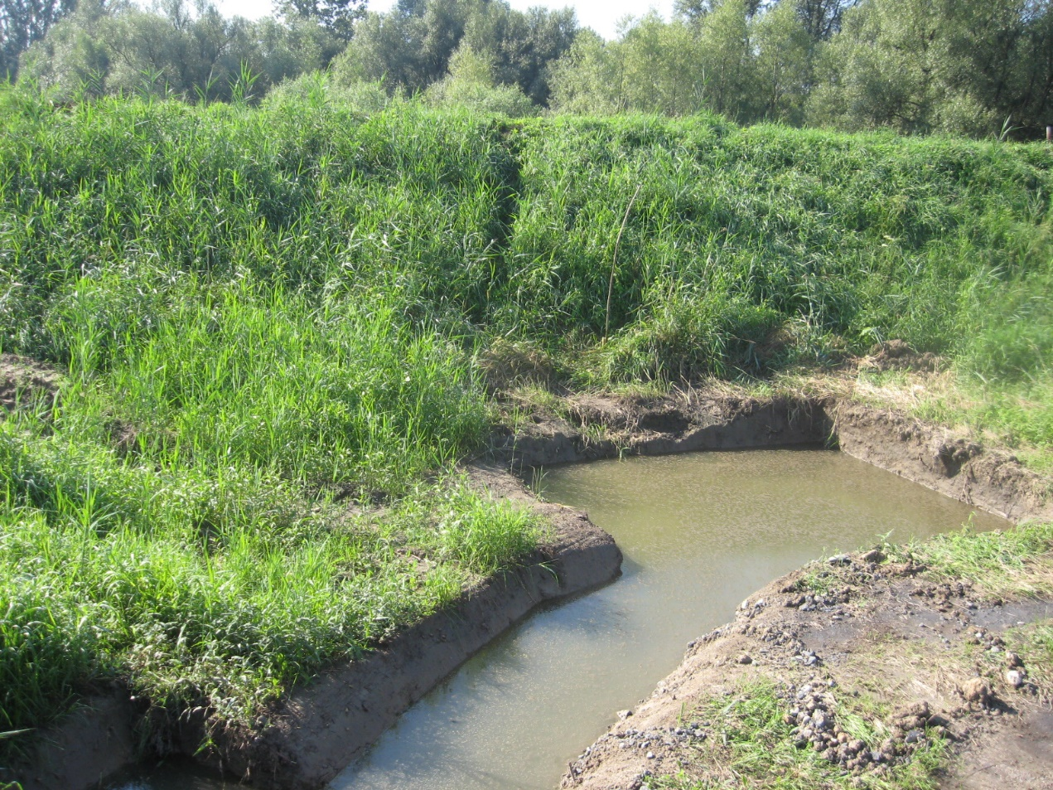
Fot.10. Wykop pod fundament śluzy wałowej. Do wykopu spływała woda z sąsiadującego obszaru.(Fot. arch.)

Z całą pewnością jednak teren ten na skutek odprowadzania wody z obszaru zawala został w pewnym stopniu osuszony. Świadczy o tym znacznie zmniejszony płat trzciny pospolitej (Phragmites australis Cav.) oraz ekspansja gatunków o mniejszych wymaganiach wilgotnościowych np. inwazyjnej Nawłoci kanadyjskiej (Solidago canadensis L.).
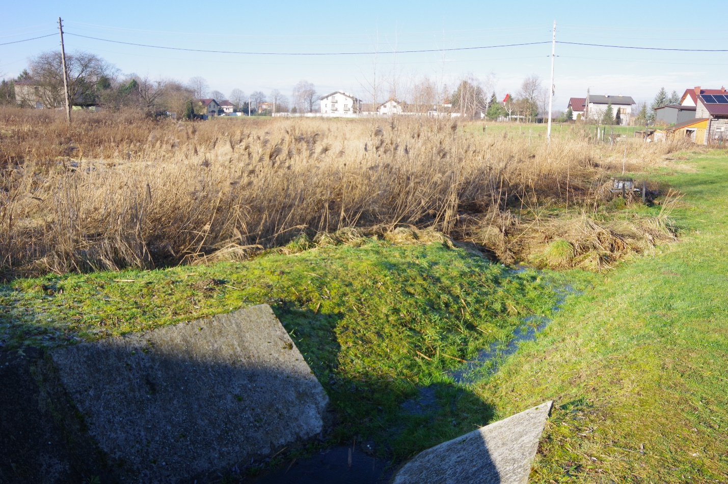
Fot. 11. Obecnie zmniejszyła się wielkość płatu z trzciną, a z wyżej położonych miejsc rozprzestrzenia się nawłoć.

W literaturze oraz w obecnie obowiązujących trendach w zakresie ochrony siedlisk szczególna uwagę przewiązuje się do siedlisk bagiennych, wilgotnych itp. Zwraca się uwagę na potrzebę ochrony tego typu siedlisk.
W obszarze międzywala odprowadzanie wody w mniejszym stopniu oddziałuje na sąsiadujące siedliska. Wylot śluzy oraz rów odwadniający został wybudowany w gruncie o dużej spoistości. Grunt ten jest mało przepuszczalny dla wody. Jednakże rów ten w pewnym stopniu „ściąga” wody z terenów przyległych, zwłaszcza w sąsiedztwie śluzy wałowej oraz w bliskiej odległości od siedlisk w ramach użytku „Łęg za torami”. Funkcjonowanie śluzy i odprowadzanie wód opadowych i powierzchniowych należy również rozpatrzyć w aspekcie retencji. Dotyczy to przede wszystkim rowu biegnącego od śluzy w kierunku Soły. Rów ten poddawany bieżącej konserwacji: jest wykaszany i usuwane są wszelkie przetamowania, naniosy itp. Woda tym rowem spływa w sposób nieskrępowany. Nie istnieją żadne techniczne rozwiązania które w jakikolwiek sposób zatrzymywały wodę w siedlisku. Wiadomym jest że jednym z walorów siedlisk nadrzecznych są wszelkiego rodzaju mikrozbiorniki, obszary zabagnione. W aspekcie ochrony bioróżnorodności siedlisk tego rodzaju stan wydaje się marnotrawstwem potencjału, jaki posiada odpływająca rowem woda.
Z uwagi na wpływ jaki ma odprowadzanie wody na obszarze zawala oraz w aspekcie retencji ocena odziaływania czynnika określa się na poziomie: WZ (wpływ znaczący) – 3 pkt.
    - Obecność przedsięwzięcia w przestrzeni.
Ocena tego czynnika ma za zadanie ocenić jak samo powstanie śluzy wraz z rowem oraz zajęcie przestrzeni wpłynęło na bioróżnorodność. Jakie siedliska i ich walory przyrodnicze zajęło badane przedsięwzięcie.
Konstrukcja śluzy wałowej, niemal w całości ulokowana jest w korpusie wału przeciwpowodziowego. Przepusty: wlotowy i wylotowy na niewielkiej powierzchni zajmują przestrzeń poza stopą wału. Rów odprowadzający wodę przebiega w odległości kilkunastu metrów od podstawy wału.
Powstanie śluzy wraz z rowem zajęło przestrzeń w bezpośrednim sąsiedztwie wały. Od strony zawala śluza zajęła niewielki fragment szuwaru trzcinowego, a od strony międzywala obszar zajęty przez roślinność trawiastą. Siedlisko łęgu Salici-Populetum znajduje się poza obszarem zajętym przez przedsięwzięcie.
Odziaływanie oceniono na poziomie WNZ (wpływ nieznaczący) – 1 pkt.
    - Transport towarów i usług.
Czynnik w kontekście wpływu na bioróżnorodność oceniany jest na BW – o pkt.

  - Odziaływanie na grunty, gleby, wody, powietrze i klimat.

W tym obszarze odziaływanie czynników należy rozpatrywać biorąc pod uwagę wody. Odziaływanie przedsięwzięcia na grunty i gleby jest znikome, a na powietrze i klimat przedsięwzięcie w żaden sposób nie oddziałuje. Wody należy rozpatrywać jako wody powierzchniowe (JCWP) oraz wody podziemne (JCWPd).
    - Odziaływanie na wody powierzchniowe (JCWP).

Woda z terenu zawala przez śluzę odprowadzana jest do rzeki Soły w obszarze Jednolitej Części Wód Powierzchniowych Soła od zb. Porąbka do ujścia, kod RW2000082132999. Obszar ten objęty jest Planem Gospodarowania Wodami Dorzecza Wisły (IlaPGW), który obowiązuje Rozporządzeniem Ministra Infrastruktury z dnia 17. Lutego 2023r.
Plan Gospodarowania Wodami IIaPGW na obszarze dorzecza Wisły jest głównym dokumentem planistycznym w zakresie gospodarowania wodami na tym obszarze dorzecza. Stanowi on podstawę do podejmowania decyzji kształtujących stan zasobów wodnych na obszarze dorzecza i zasady gospodarowania nimi. Służy także koordynowaniu działań mających na celu osiągnięcie lub utrzymanie co najmniej dobrego stanu wód oraz ekosystemów od wód zależnych, poprawę stanu zasobów wodnych, poprawę możliwości korzystania z wód, zmniejszenie ilości wprowadzanych do wód lub do ziemi substancji mogących negatywnie oddziaływać na wody. Jednocześnie stanowi wypełnienie zobowiązań wynikających z postanowień Ramowej Dyrektywy Wodnej.
Plan IIaPGW wyznacza cele środowiskowe dla JCWD do których należą:
- Nie pogarszanie się stanu wód powierzchniowych oraz ochrona i przywrócenie dobrego stanu JCW;
- osiągnięcie, co najmniej dobrego stanu lub potencjału ekologicznego wód powierzchniowych;
- stopniowe eliminowanie, a w rezultacie zaprzestanie zrzutów do wód powierzchniowych substancji priorytetowych i niebezpiecznych, a także zapobieganie dopływowi zanieczyszczeń do wód podziemnych;
- odwrócenie każdej znaczącej i ciągłej tendencji wzrostu stężenia każdego zanieczyszczenia wynikającego z wpływu działalności człowieka w celu stopniowej redukcji zanieczyszczenia wód podziemnych;
- osiągnięcie zgodności ze wszystkimi normami i celami określonymi w ustawodawstwie wspólnotowym dla obszarów chronionych.
Cele te określone w sposób szczegółowy w poszczególnych obszarach JCWP.
Dla JCWP Soła od zb. Porąbka do ujścia cele określono poprzez parametry celów środowiskowych w określonych wartościach granicznych. Cele środowiskowe zostały przedstawione w Karcie charakterystyki JCWP. Obejmują one:
- Wymagania dla elementów biologicznych,
- Wymagania dla elementów fizykochemicznych,
- Wymagania dla elementów hydromorfologicznych,
- Wymagania dla wskaźników chemicznych,
- Wymagania dla obszarów chronionych będących jednolitymi częściami wód.

Na potrzeby oceny odziaływania przedsięwzięcia na JCWP należy uwzględnić jeden czynnik, a mianowicie odprowadzanie wód opadowych i roztopowych.
Czynnik ten w oczywisty sposób może mieść wpływ na osiągnięcie celów środowiskowych przyjętych dla JCWP.
Na potrzeby oceny odziaływania odprowadzanych do Soły wód ze śluzy przez rów odprowadzających przyjęto do celów porównawczych parametry fizykochemiczne. Dla JCWP Soła od zb. Porąbka do ujścia parametry te kształtują się w sposób następujący:
- Tlen rozpuszczony (mgO2/l) - ≥7,8
- BZT5 (mgO2/l) - ≤3,5
- OWO (mgC/l) - ≤7
- Przewodność w 20oC (uS/cm) - ≤470
- Azot amonowy (mgN-NH4/l) - ≤0,35
- Azot azotanowy (mgN-NO3/l) - ≤2
- Azot ogólny (mgN/l) - ≤3,2
- Fosfor fosforanowy (V) (ortofosforanowy) (mg P-PO4/l)) - ≤0,09
- Fosfor ogólny (mgP/l) - ≤0,33
Parametry te w dużym stopniu dają obraz dotyczący jakości wód, a parametry tj. przewodność, azot i fosfor dają obraz poziomu antropopresji na wody.
Dlatego na potrzeby wpływu odziaływania przedsięwzięcia na JCWP te parametry zostały poddane ocenie.
Z przepustu od strony międzywala pobrano wodę w dniu 18.12.2024r. i poddano analizie celem określenia wyżej wymieniony parametrów fizykochemicznych.
Badanie wody przeprowadziła firma Eurofins OBiKŚ Polska Sp. z o.o. z siedzibą w Katowicach.
Wyniki badania wody w porównaniu z celami środowiskowymi przedstawiają się następująco:
Parametry fizykochemiczne określone jako cele środowiskowe dla: JCWP Soła od zb. Porąbka do ujścia | Wynik badań z niepewnością
Parametry | wynik | niepewność
tlen rozpuszczony (mgO2/l) - ≥7,8 | 8,5 | ± 0,9
BZT5 (mgO2/l) - ≤3,5 | <1 | ±1
OWO (mgC/l) - ≤7 | 5,43 | ±1,09
Przewodność w 20oC (uS/cm) - ≤470 | 616 | ±18
Azot amonowy (mgN-NH4/l) - ≤0,35 | <0,1 | ±0,02
Azot azotanowy (mgN-NO3/l) - ≤2 | 4,4 | ±0,7
Azot ogólny (mgN/l) - ≤3,2 | 4,42 | ±0,66
Fosfor fosforanowy (V) (ortofosforanowy) (mg P-PO4/l)) - ≤0,09 | <0,016 | ±0,013
Fosfor ogólny (mgP/l) - ≤0,33 | <0,01 | ±0,002

Jak widać woda odprowadzana z zawala do rz. Soły nie spełnia założeń celu środowiskowego biorąc pod uwagę trzy parametry fizykochemiczne.

Odziaływanie oceniono na poziomie WZ – 3 pkt.

    - Odziaływanie na glebę.

W tej grupie odziaływań należy wziąć pod uwagę czynnik, jakim jest transport towarów i usług. Czynnik ten może oddziaływać na środowisko w omawianej grupie elementów środowiskowych w związku z cyklicznymi pracami konserwacyjnymi. Prace te odbywają się corocznie i ich zadaniem jest utrzymanie funkcjonalności samej śluzy, jak również utrzymaniu drożności rowu odprowadzającego. Prace konserwacyjne należy rozpatrywać w kategorii transportu usług, jak również samego wykonywania usług. Używanie sprzętu mechanicznego do konserwacji rowu wiąże się z ryzykiem wycieku paliwa, olejów do środowiska, a realizacja koszenia skarp rowu za pomocą kosiarek bijakowych wiąże się z uszkodzeniami muraw porastających skarpy rowu. Wpływ tego czynnika jest trudny do określenia i jest niemierzalny. Nie mniej jednak odziaływanie to jest widoczne w postaci pozbawionych roślinności fragmentów skarp rowu oraz ich erozji. Zjawisko to jest widoczne na odcinku rowu bezpośrednio poniżej śluzy wałowej.
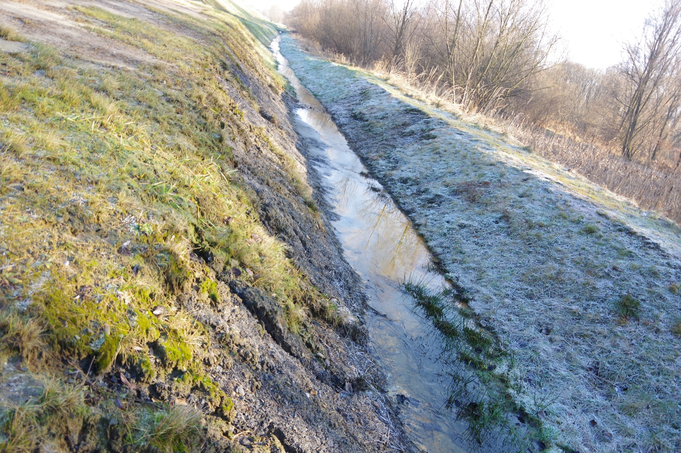
Fot. 12. Uszkodzone skarpy rowu, podatne na erozję.

Odziaływanie na glebę ocenia się na poziomie WNZ (wpływ nieznaczący) – 1 pkt.

    - Odziaływanie na wody podziemne (JCWPd).

Biorąc pod uwagę, że śluza, a następnie rów odprowadza wody powierzchniowe, wody te są przemieszczane do odpływu otwartym rowem, uznaje się że funkcjonowanie przedsięwzięcia odbywa się bez wpływu na JCWPd w kategoriach emisyjnych. Istotny wpływ przedsięwzięcia ma swoje odzwierciedlenie w obniżeniu wód gruntowych na zawalu na obszarze z którego woda jest „ściągana” poprzez przepust wlotowy śluzy. Przepust ten jest najniżej położony w odniesieniu do otaczających go terenów. Podobnie sytuacja m miejsce na obszarze międzywala i dotyczy rowu odprowadzającego wodę. Poziom lustra wody w tym rowie jest znacznie obniżony w stosunku do obserwowanych poziomów wody w zalewiskach występujących w ‘Łęgu za torami”. W sposób naturalny woda z tego terenu wędruje pod ziemią do istniejącego rowu. Zasięg powierzchniowy tego odziaływania jest ograniczony.
Odziaływanie oceniono na poziomie WZ – 3 pkt.

  - Odziaływanie na dobra materialne, dziedzictwo kulturowe i krajobraz.

W rozumieniu odziaływania przedsięwzięcia na dobra materialne należy zwrócić uwagę na sprawy własności. Śluza od strony zawala (podobnie jak część wału przeciwpowodziowego) zlokalizowana jest na działce nr 160/2. Nieruchomość ta znajduje się w rękach prywatnych.
Oceniając jednak wpływ przedsięwzięcia na sąsiadujące nieruchomości nie stwierdza się negatywnego odziaływania. Brak odziaływania dotyczy również w aspekcie dziedzictwa kulturowego.
Wpływ przed odziaływania na krajobraz poprzez obecność śluzy wraz z rowem w przestrzeni należy ocenić na poziomie WNZ (wpływ nieznaczący) – 1 pkt.
  - Posumowanie.
Podsumowaniem przeanalizowanych odziaływań jest zestawienie poszczególnych elementów środowiskowych wraz odziaływującymi na nie czynnikami. W zestawieniu podano również punktację, która odzwierciedla ocenę stopnia odziaływania. Zliczona punktacja dla poszczególnych czynników składa się na określenie efektu skumulowanego odziaływań.

Receptor | Bioróżno-rodność | Wody  powierzchniowe (JCWP) | Wody podziemne (JCWPd) | Gleby | Krajobraz | Efekt  skumulowany
Czynnik
odprowadzanie wód opadowych i roztopowych | WZ | WZ? | WZ | BW | BW | 9
obecność przedsięwzięcia w przestrzeni | WNZ | BW | BW | BW | WNZ | 2
transport towarów i usług | BW | BW | BW | WNZ | BW | 1

Jak widać czynnikiem który w trakcie oceny odziaływań uzyskał najwięcej punktów jest odprowadzanie wód opadowych i roztopowych. Odziaływanie tego czynnika zostało zidentyfikowane w stosunku do bioróżnorodności oraz wód: powierzchniowych i podziemnych Odziaływanie ma charakter stały i długoterminowy i z całą pewnością należy podjąć działania, które to oddziaływanie ograniczą.

- Informacja dotycząca nieodwracalnych szkód w środowisku.
W świetle przeprowadzonej oceny odziaływania przedsięwzięcia na środowisko można stwierdzić że zrealizowana inwestycja oraz jej funkcjonowanie przez 12 lat nie doprowadziła do zmian w środowisku w stopniu nieodwracalnym.
Opisywane wyżej odziaływania przede wszystkim te które związane są z odprowadzaniem wody z zawala mają charakter odwracalny. W przypadku likwidacji śluzy w wale przeciwpowodziowym teren przylegający od strony powietrznej w krótkim czasie ulegnie zabagnieniu, wody gruntowe w sąsiedztwie śluzy się podniosą. W obszarze międzywala w siedlisku łęgowym nie zaobserwowano zmian wskazujących na degradację. Brak obserwacji tych zmian wynika przede wszystkim z uwagi na brak wiedzy dotyczącej stanu tego siedliska z czasu przed pojawieniem się przedsięwzięcia. Ewentualne szkody, głównie dotyczących warunków wodnych w siedlisku można naprawić poprzez likwidację rowu i zaprzestanie odprowadzania wody.
- Identyfikacja oddziaływań skumulowanych.
Według informacji uzyskanych od przedstawiciela Polskich Wód można założyć że w najbliższych latach nie są planowane podobne inwestycje na obszarze obejmującym dolną część doliny Soły. Należy więc założyć że nie wystąpią odziaływania skumulowane.
- Informacja o środkach i działaniach jakie zastosowano w trakcie realizowanego przedsięwzięcia mające na celu minimalizację negatywnych odziaływań na środowisko.
W trakcie realizacji inwestycji, jaką była rozbudowa wałów przeciwpowodziowych w ramach którego powstała śluza wałowa stosowano zapisy Decyzji Wójta Gminy Oświęcim o środowiskowych uwarunkowaniach zgody na realizację przedsięwzięcia znak: UG-7624/6/05/06 z dnia 12.04.2006 r.. Brak jest informacji o braku realizacji tej Decyzji w trakcie trwania inwestycji. Nie stwierdzono natomiast realizacji w postaci nałożonego obowiązku monitoringu zbiorowisk roślinnych w najbliższym otoczeniu wału przez okres 4-5 lat od zakończenia inwestycji. Brak informacji.
W trakcie realizacji przedsięwzięcia w najbliższym otoczeniu śluzy od strony międzywala wykopany rów na odcinku sąsiadującym z siedliskiem chronionego łęgu posiada podwyższone brzegi w formie niewielkiego obwałowania. W istotny sposób ogranicza to rozwiązanie swobodnemu spływowi wód z siedliska łęgowego do rowu odprowadzającego wodę. Podczas prowadzonych obserwacji zauważono utrzymujące się zalewiska w łęgu, których lustro wody położone jest znacznie wyżej niż poziom wody w rowie.
W ocenie sporządzającego ten raport nie wyczerpano wszystkich możliwości zmniejszenia negatywnego odziaływania w tym aspekcie. Temat ten zostanie rozwinięty w dalszej części raportu.
- Rozwiązania dotyczące odprowadzania wód z zawala przewidziane na czas wysokich stanów wód w rzece Sole oraz intensywnych opadów w rejonie odwadnianym śluzą.

Jako opisano wyżej odprowadzanie wód z zawala odbywa się poprzez samoczynny spływ wód rowem odprowadzającym. W przypadku podnoszenia się poziomu wód na obszarze międzywala śluza w pewnym momencie zamyka się. W okresie zamknięcia śluzy nie istnieją rozwiązania w ramach przedsięwzięcia umożliwiające odprowadzanie wód z zawala.
Należy zwrócić uwagę, że przypadku wystąpienia wysokich stanów na rzece dochodzi do podniesienia się wód gruntowych na obszarze zawala co jest często doprowadza do lokalnych podtopień. Zjawisko to może być nasilane wystąpieniem intensywnych opadów deszczu na danym obszarze. Śluza wałowa ma w takiej sytuacji zapewniać sprawne odprowadzenie wód z zawala.
- Ocena funkcjonowania zrealizowanej śluzy wałowej, jej zasadność i skuteczność zastosowanych rozwiązań na czas jej zamknięcia.
Śluza wałowa, przedmiot niniejszego opracowania jest rozwiązaniem standardowym stosowanym w przypadku konieczności przeprowadzenia wody z zawala poprzez korpus wału przeciwpowodziowego. Woda ta już przez obszar międzywala ma swe ujście do rzeki. W ten sposób odprowadzana jest woda z rowów odwodnieniowych, niewielkich cieków i potoków. Zastosowanie śluzy w km 0+910km lewego wału przeciwpowodziowego rzeki Soły ma swoje uzasadnienie przede wszystkim w lokalizacji. Śluza ta została ulokowana w najniższym punkcie obszaru zawala na obszarze miejscowości Broszkowice, co zapewnia sprawne odprowadzanie wód z zawala w przypadku wystąpienia podwyższonych stanów wód. Śluza sprawnie funkcjonuje jako urządzenie hydrotechniczne 12 lat.
W przypadku zamknięcia śluzy, czyli wystąpienia wysokich stanów wód na rzece jedynym rozwiązaniem które umożliwiałoby odprowadzenie wód z zawala jest mechaniczne przepompowywanie wody na obszar międzywala. Wiązałoby się to z przeprowadzeniem dodatkowych prac inwestycyjnych, dodatkowych nakładów finansowych i jeszcze większą ingerencją w środowisko naturalne. Rozwiązanie takie nie znajduje uzasadnienia.

- Opis wariantów uwzględniający szczególne cechy przedsięwzięcia lub jego oddziaływania.
Rozpatrując zastosowanie racjonalnego wariantu, który stanowiłby alternatywę do wariantu inwestora zgodnie z postanowieniem Wójta Gminy Oświęcim z dnia 19 czerwca 2023 r. znak: WS.6220.1.2022.należy rozważyć rozbiórkę istniejącego przedsięwzięcia ze wszystkimi jego skutkami wymienionymi w art. 66 ustawy OOŚ.
Rozbiórka istniejącego przedsięwzięcia polegałaby na:
- likwidacji istniejącej śluzy wałowej w km 0+910 km lewego wału przeciwpowodziowego rzeki Soły oraz wykonaniu prac zapewniających ciągłość, szczelność i funkcjonalność wału przeciwpowodziowego na odcinku zlikwidowanej śluzy
- zasypaniu rowu odprowadzający wody od śluzy wałowej o długości 500m /km 0+240- 0+740/.
Podstawowym efektem realizacji tego wariantu byłoby zaprzestanie odprowadzania wód z zawala oraz przepływu tej wody rowem odprowadzającym.
Oceniając ten wariant przedsięwzięcia w kontekście odziaływania na środowisko naturalne należy jednoznacznie stwierdzić że byłby to wariant najkorzystniejszy. Czynnik o największym stopniu odziaływania – odprowadzanie wód opadowych i roztopowych zostałby wyeliminowany.
Efektem eliminacji tego czynnika byłoby:
- Powstanie strefy bezodpływowej na zawalu w sąsiedztwie likwidowanej śluzy co wiązałoby się z odtworzeniem siedliska o charakterze wilgotnym/bagiennym,
- Likwidacja zagrożenia dla siedliska „Salici-Populetum” obszaru chronionego jakim jest „Łęg za torami”, jakim jest „ściąganie” wód gruntowych przez rów odwadniający,
- Umożliwienie ekspansji roślinności charakterystycznej dla łąk świeżych i wilgotnych, a z czasem łęgowej w kierunku wału,
- powiększenie się obszaru zajętego przez siedliska zbliżonego w swym charakterze do siedlisk półnaturalnych (łąki) i naturalnych (łęgi),
- Likwidacja wpływu i zagrożeń dla wód powierzchniowych ,
- Likwidacja wpływu na wody podziemne (zaprzestanie odprowadzania wód gruntowych przez śluzę i rów).
- Usunięcie z krajobrazu nadrzecznego śluzy wraz z rowem.

Wszystkie opisane zjawiska które pojawiłyby się po rozbiórce istniejącego przedsięwzięcia byłyby zjawiskami korzystnymi w aspekcie odziaływania na środowisko.
W przepadku rozbiórki istniejącego przedsięwzięcia pojawiłoby jedno niekorzystne zjawisko:
Zwiększenie zagrożenia powodziowego dla obszaru miejscowości Broszkowice.

Likwidacja śluzy spowodowałaby że obszar miejscowości Broszkowice ograniczony linią kolejowej nr 93, ul. Krakowską w Broszkowicach oraz wałem przeciwpowodziowy rzeki Soły i Wisły stałby się obszarem bezodpływowym. W przypadku wystąpienia intensywnych opadów woda z tych obszarów nie miałaby dokąd spływać. Również w przypadku wystąpienia stanów powodziowych woda na zawalu nie mogłaby zostać odprowadzana samoczynnie.

W Rozporządzeniu Ministra Infrastruktury z dnia 18 października 2022 r. w sprawie przyjęcia Planu zarządzania ryzykiem powodziowym dla obszaru dorzecza Wisły Dz.U. 2022 poz. 2739 przedstawiony jest szereg celów i typów działań mających zapobiegać i obniżać ryzyko wystąpienia zagrożenia powodzią.

Jednym z wymienionych szczegółowych celów jest wymieniony:

Redukcja obszaru zagrożonego powodzią oraz zapewnienie racjonalnego gospodarowania obszarami zagrożenia powodziowego

Który jest realizowany między innymi poprzez:

Budowa, przebudowa wałów przeciwpowodziowych.

Śluza wałowa jest jednym z obiektów hydrotechnicznych ulokowanych w konstrukcji wału przeciwpowodziowego i jest jego integralną częścią.

W miejscowości Broszkowice istniejący wał przeciwpowodziowy wraz ze śluzą stanowią elementy konieczne dla zmniejszenia ryzyka powodzią na tym obszarze.
W trakcie prac projektowych związanych z przebudową wałów przeciwpowodziowych w Broszkowicach w 2005 roku lokalna społeczność tej miejscowości wyrażała niepokój i obawy właśnie z powodu wątpliwości co do uwzględnienia w pracach projektowych śluzy. Został złożony protest do Ministra Środowiska na etapie uzgodnienia przez Dyrektora RZGW w Krakowie decyzji o ustaleniu lokalizacji inwestycji celu publicznego. Zapewnienia o powstaniu śluzy wałowej w dzisiejszej lokalizacji uspokoiły nastroje i poprawiły poczucie bezpieczeństwa mieszkańców Broszkowic.

W związku z powyższym należy stwierdzić, że z uwagi wystąpienie nadrzędnego interesu publicznego dyskwalifikuje wariant alternatywny, jakim jest rozebranie śluzy.
- Propozycje działań, które należy zastosować w celu zminimalizowania możliwego niekorzystnego oddziaływania przedsięwzięcia na środowisko.

Działania takie należy podjąć na etapie sporządzania dokumentacji projektu zagospodarowania terenu, który jest konieczny do uzyskania zezwoleń legalizujących niniejsze przedsięwzięcie.
Podjęte działania maja na celu przede wszystkim zminimalizowania odziaływania spowodowanego przez odprowadzanie wody ze śluzy. Odziaływanie to zostało opisane we wcześniejszych rozdziałach.

Zaleca się zaplanowanie i wykonanie następujących działań:

Zabezpieczenie brzegów rowu kamieniem łamanym w płotku faszynowym na całej długości przy zachowaniu szerokości dna 80 cm , i nachyleniu skarp 1:1.5 wraz z humusowaniem i darniowaniem powierzchni.

Realizacja tego rozwiązania przyniesie następujące korzyści:
- Zabezpieczenie brzegów przed erozją – na niektórych fragmentach skarp rowu obserwuje się brak darni widocznymi śladami erozji,
- Uszczelnienie brzegów rowu – zastosowanie tego rozwiązania prowadzi do „samo-uszczelnienia” skarp rowu,
- Nastąpi wzrost liczby gatunków roślin w obrębie rowu – związane to jest z poprawą warunków siedliskowych (humusowanie) oraz ze zróżnicowaniem tych warunków poprzez zastosowanie przy umocnieniu brzegów kamienia i płotków faszynowych.
- Zmiana konstrukcji brzegów rowu ograniczy zakres i częstotliwość prowadzenia prac konserwacyjnych i uniemożliwi zastosowania kosiarek bijakowych (zastosowanie tych urządzeń powoduje uszkadzanie mechaniczne skarp oraz wytwarzanie warstwy zmulczowanej materii roślinnej, ograniczającej wzrost roślin o słabszej sile wzrostu).
- Do przedsięwzięcia zostaną wykorzystane materiały naturalne i są przyjazne środowisku.

Zastosowanie tych działań będą miały odzwierciedlenie w odziaływaniu obecności i funkcjonowaniu śluzy wraz z rowem na elementy środowiska wymienione w rozdziale 10.1.
Będzie to:
- Obniżenie negatywnego wpływu na bioróżnorodność poprzez zróżnicowanie warunków mikro-siedliskowych w rowie odprowadzającym oraz w jego bezpośrednim sąsiedztwie
- Poprawa warunków siedliskowych w użytku ekologicznym „Łęg za torami” z uwagi na ograniczenie spływu wody z tego obszaru
- Obniżenie wpływu na wody podziemne poprzez ograniczenie zjawiska „ściągania” wód gruntowych na całym przebiegu rowu.

Zaproponowane rozwiązanie znalazło się w projekcie zagospodarowania terenu.

Drugim zalecanym rozwiązaniem jest budowa stawu sedymentacyjnego.

Stawy sedymentacyjne są niewielkimi zbiornikami wkomponowanymi w ciągi rowów odwodnieniowych. Ich zasadniczym zadaniem jest spowalniać przepływ wody i wzmacniać osiadanie rumowiska zawieszonego na dnie stawu. Stawy sedymentacyjne mogą ograniczać transport materiału zawieszonego i związanych z nim składników odżywczych. Główna rolą stawów sedymentacyjnych jest oczyszczenie wody.
W przypadku zastosowania tego rozwiązana uzyska się również inne korzyści, które w przypadku przedmiotowego przedsięwzięcia są równie ważne, a nawet przewyższające korzystnym wpływem cel zasadniczy.
Należy tu wymienić:
- Poprawa retencji poprzez magazynowanie wody w zbiorniku,
- Możliwość kontroli wielkości przepływu wody,
- Poprawa szeroko rozumianej bioróżnorodności
- Wprowadzenie do krajobrazu elementu go wzbogacającego.

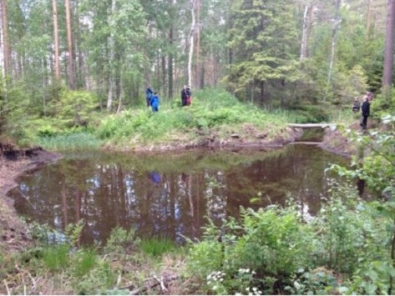
Fot. 13. Staw sedymentacyjny w Szwecji (Autor zdjęcia: Ulf Sikström).
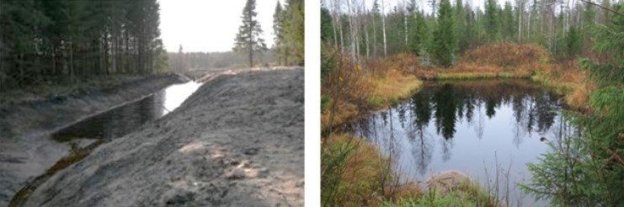
Fot. 14. Po lewej nowo wybudowany staw sedymentacyjny na Łotwie (zdjęcie: Zane Lībiete), po prawej 20-letni staw sedymentacyjny w środkowej Finlandii. Zdjęcie: Tommi Tenhola.

Budowa stawu sedymentacyjnego będzie obniżało wpływ czynnika: odprowadzanie wód opadowych i roztopowych na bioróżnorodność poprzez:
- Wprowadzenie do obszaru dodatkowego siedliska związanego z wodą.
W stawie i jego obrzeżach pojawią się gatunki związane ze środowiskiem wodnym
- Powstanie miejsce o korzystnych warunkach dla rozrodu i zimowania gatunków płazów
- Staw zmniejszy tempo odprowadzania wód w rowie, będzie dodatkowym na międzywalu magazynem wody co będzie korzystne dla siedlisk łęgowych.
Zmniejszy się również odziaływanie tego czynnika na wody powierzchniowe (JCWP) poprzez:
- Zmniejszenie ilości odprowadzanej rowem do zlewni
- Oczyszczanie wody w stawie sedymentacyjnym, a w związku z tym odprowadzanie do rzeki Soły wody o poprawionych parametrach.
Lokalizacja
Proponuje się wyznaczenie lokalizacji stawu sedymentacyjnego na ok. 0+650 km po jego prawej stronie (na wysokości istniejącego zjazdu z wału). Miejsce jest dogodne z uwagi na obniżenie terenu w tym miejscu. W miejscu tym istnieje luka w zaroślach wierzbowych, którą można wykorzystać (brak konieczności wycinki drzew).
Wielkość zbiornika.
Wielkość zbiornika należy obliczyć w trakcie prac projektowych tak by prędkość przepływającej wody w stawie nie przekraczała 1-2 m/s. Orientacyjnie można przyjąć że wielkość wyniosłaby 0d kilkudziesięciu do 150 m2.
Kształt zbiornika.
Kształt zbiornika powinien mieć charakter rozszerzającego się zakola naśladujący naturalnie występujących na międzywalu starorzeczy.
Głębokość stawu.
Przyjmuje się że głębokość stawu nie przekroczy 0,6 m.
Zastosowana technologia.
Szczegółową technologię wraz z parametrami należy opracować w trakcie prac projektowych. Należy założyć ze brzegi zbiornika będą zabezpieczone kamieniem łupanym w płotku faszynowym. Korzystnym będzie zróżnicowanie głębokości stawu tak aby powstały wypłycenia ze strefami przybrzeżnymi.

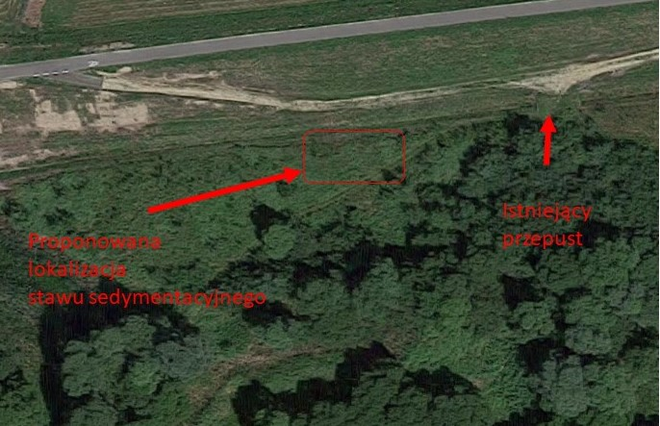
Fot. 15. Proponowana lokalizacja stawu.
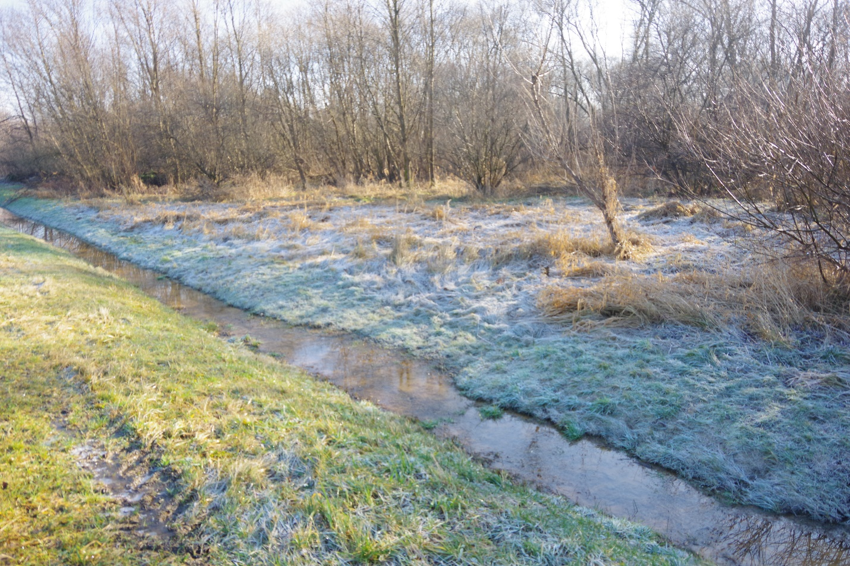
Fot. Proponowana lokalizacja stawu sedymentacyjnego.

Budowa stawu sedymentacyjnego nie została uwzględniona na dotychczasowym etapie prac projektowych, należy więc w ciągu dalszych prac uwzględnić budowę tego obiektu.

Prowadzenie prac będzie się wiązało z pewną ingerencją w środowisko naturalne. Konieczne będzie użycie sprzętu mechanicznego oraz konieczny będzie transport materiałów.
Prace należy prowadzić z zastosowaniem następujących zasad:
- Zastosowane maszyny będą wykorzystywane w sposób racjonalny, emitowany hałas i zanieczyszczenia powietrza spalinami od pracującego sprzętu będą miały charakter krótkotrwały,
- Podczas prowadzenia prac stosowane będą wyłącznie urządzenia sprawne technicznie, tak aby nie następowały niekontrolowane wycieki substancji napędowych, a tym samym zanieczyszczenie środowiska gruntowo – wodnego,
- Prace w terenie prowadzone będą wyłącznie w porze dziennej - w godz. 6.00 - 22.00 w sposób maksymalnie ograniczający mącenie wody,
- Prace będą prowadzone z uwzględnieniem przerw pomiędzy kolejnymi zmąceniami wód, tj. do 5 godzin dziennie i 4 dni w tygodniu,
- Ponadto prace prowadzone będą tak, aby teren zajęty pod wykonanie robót był jak najmniejszy i możliwie najmniej narażony na ich oddziaływanie,
- Zakres planowanych prac nie zmieni istniejących spadków podłużnych jak i poprzecznych koryta potoku, a tym samym nie wystąpi oddziaływanie na jego równowagę hydrodynamiczną,
- Prace nie będą prowadzone w kilku miejscach jednocześnie, aby nie powodować efektu skumulowanego oddziaływania na środowisko.
- Prace należy prowadzić z brzegu bez wjazdu w koryto rowu.
- Zabrania się prowadzenia prac w okresach podniesionych stanów wód na rzece sole i wystąpieniu zalewisk na obszarze międzywala.
Termin wykonywania prac.

Prace ziemne związane z ubezpieczeniem brzegów rowu oraz z budową zbiornika sedymentacyjnego powinny być realizowane w miesiącach od VI do IX. Termin ten związany jest z biologią płazów mogących występować na obszarze prac. W sezonie letnim płazy są po okresie godowym, część gatunków opuszcza środowisko wodne i migruje na ląd. Jest to okres pełnej aktywności umożliwiając ich identyfikację w terenie i odpowiednie działanie. Sezon zimowy wyklucza się do prowadzenia prac
z uwagi na możliwość zimowania płazów w obrębie śluzy, jak i rowu.
W przypadku konieczności wycinki drzew i krzewów zaleca się przeprowadzenie tych prac w sezonie zimowym.

Nadzór przyrodniczy.

Podczas realizacji zadania konieczne jest prowadzenie nadzoru przyrodniczego, szczególnie w obszarach ornitologii i herpetologii. Nadzór przyrodnicy ma zapewnić podczas prowadzenia prac stosowanie przepisów o ochronie przyrody, w szczególności przypadku pojawienia się w obszarze prowadzenia prac gatunków chronionych.
Pozostałe zalecenia.

Zaleca się prowadzenia monitoringu środowiska przyrodniczego w obrębie przedsięwzięcia, jak również w strefie 20 m. Celem tego monitoringu jest wychwycenie zmian jakie nastąpią po zakończeniu prac w szczególności w odniesieniu do zbiorowisk roślinnych, zwłaszcza łęgowych. Należy określić jakie zmiany następują w składzie gatunkowym oraz w wielkości płatów roślinnych poszczególnych zbiorowisk.
Monitoring powinien również środowisko wodne ze szczególnym uwzględnieniem występowania w nim płazów. Należy określić skład gatunkowy herpetofauny, jej liczebność oraz określić trendy w odniesieniu do zasiedlania przedsięwzięcia.
Monitoring obejmowałby okres 3 lat od chwili zakończenia prac.
- Wskazanie trudności wynikających z niedostatków techniki lub luk we współczesnej wiedzy, jakie napotkano, opracowując raport.

W trakcie wykonywania oceny odziaływania na środowisko przedsięwzięcia oraz w trakcie sporządzania raportu napotkano na jedna podstawową trudność. Był to brak danych wstępnych. Przedsięwzięcie zostało zrealizowane w 2011 r. a więc 12 lat temu. Nie odnaleziono z okresu poprzedzającego rozpoczęcie prac opracowań które określały stan środowiska. Nie odnaleziono inwentaryzacji przyrodniczej określającej zasięg siedlisk łęgowych oraz innych siedlisk w sąsiedztwie przedsięwzięcia. Brak tych danych uniemożliwił dokonania oceny odziaływania na środowisko w sposób mierzalny. Porównanie np. występowania zbiorowisk roślinnych i ich zasięgów jest tylko możliwe gdy znamy wartości początkowe. Podobnie dotyczy to wielkości i zasięgu występujących na międzywalu niewielkich zbiorników, oczek wodnych, terenów zabagnionych itd.
Przeprowadzona ocena miała więc charakter intuicyjny, opierała się na znanych i opisanych w literaturze procesach występujących podczas odziaływania zidentyfikowanych czynników. Opisana w raporcie ocena jest w pewnym stopniu subiektywna.

- Streszczenie w języku niespecjalistycznym informacji zawartych w raporcie.

WSTĘP.

Inwestor.
Inwestorem przedsięwzięcia jest: Państwowe Gospodarstwo Wodne Wody Polskie
Regionalny Zarząd Gospodarki Wodnej w Krakowie ul. Marsz. J. Piłsudskiego 22, 31-109 Kraków.

Cel i przedmiot opracowania.
Przedmiotem opracowania jest istniejąca śluza wałowa, w km 0+910 lewego wału przeciwpowodziowego rzeki Soły, wraz z urządzeniami towarzyszącymi w km 0+240 do km 0+770.5 rowu Bez Nazwy o długości całkowitej 530.5m. Natomiast celem raportu jest przedstawienie przeprowadzonej oceny odziaływania na środowisko w istniejącego przedsięwzięcia tj. śluzy wałowej oraz porównanie odziaływania na środowisko przy zastosowaniu rozwiązania alternatywnego, jakim będzie rozbiórka śluzy. Raport będzie podstawą do uzyskania decyzji o środowiskowych uwarunkowaniach, która jest niezbędna do uzyskiwania stosowanych pozwoleń/zezwoleń wymaganych Ustawą Prawo Budowlane legalizujących przedsięwzięcie.
Podstawa prawna.
Raport został wykonany w związku z wydanym Postanowieniem Wójta Gminy Oświęcim z dnia 19 czerwca 2023 r. znak: WS.6220.1.2022. Postanowienie nakłada obowiązek przeprowadzenia oceny odziaływania na środowisko dla w/w przedsięwzięcia oraz konieczność sporządzenia raportu. Raport został sporządzony w zakresie odpowiadającym zapisom art. 66 ustawy z dnia 3 października 2008r. o udostępnianiu informacji o środowisku i jego ochronie.
Opis obiektu.
Śluza wałowa w km 0+910 wraz z rowem Bez Nazwy została wybudowana w 2011 r. w ramach robot związanych z rozbudową lewego walu rzeki Soły w km 0+447 – 1+817 w miejscowości Broszkowice. Śluza wałowa zlokalizowana jest w województwie małopolskim, powiecie oświęcimskim, na granicy dwóch gmin: Gminy Miasto Oświęcim w m. Oświęcim oraz Gminy Oświęcim w m. Broszkowice. Śluza wraz rowem odprowadzającym wodę położona jest na działkach ewidencyjnych:
Jednostka ewidencyjna 121306_2, Oświęcim-obszar wiejski, Obręb ewidencyjny Nr 0002, Broszkowice nr działki:
- 208/38, 208/40, 278/119, 269/1, 208/44, 208/46, 208/45, - 158/1, 178/13, 179/3, 197/6, 197/7, 160/2,
Jednostka ewidencyjna 121301_1, Oświęcim-miasto, Obręb ewidencyjny Nr 0001, Oświęcim nr działki: 1831/192.
Małopolski Wojewódzki Inspektor Nadzoru Budowlanego w Krakowie Postanowieniem z dnia: 07.09.2015r. Znak: WOB.771.2 35.2012.EKAS wstrzymał prowadzenie przez Małopolski Zarząd Melioracji i Urządzeń Wodnych w Krakowie, robót budowlanych polegających na budowie przepustu wałowego (śluzy wałowej) w km 0+910 lewego wału przeciwpowodziowego rzeki Soły wraz z urządzeniami towarzyszącymi w miejscowości Broszkowice, gmina Oświęcim, powiat oświęcimski oraz nałożył obowiązek przedłożenia w terminie do dnia 31 marca 2016 roku: ostatecznej decyzji o ustaleniu lokalizacji inwestycji celu publicznego dotyczącej budowy przedmiotowego przepustu wałowego (śluzy wałowej) wraz z urządzeniami towarzyszącymi.
Małopolski Wojewódzki Inspektor Nadzoru Budowlanego w uzasadnieniu powołał się na przepisy Prawa Budowlanego uznające śluzę wałową jako budowle, „…wobec powyższego należy stwierdzić, że na budowę przedmiotowej śluzy wałowej konieczne było uzyskanie przez inwestora pozwolenia na budowę, na podstawie art. 28 ust. 1 ustawy Prawo budowlane....” (cyt. z Postanowienia).
Śluza wałowa w km 0+910 to typowe rozwiązanie techniczne PW-60, stosowane do przemieszczania wody z obszaru zawala do rzeki, uniemożliwiające przepływ wody w odwrotnym kierunku.
Przedmiotowa śluza jest jedynym tego typu urządzeniem na odcinku lewego wału przeciwpowodziowego rzeki Soły na odcinku od mostu kolejowego, aż do ujścia Soły do Wisły.
Usytuowanie śluzy podyktowane jest technicznymi uwarunkowaniami wynikającymi z ukształtowania terenu oraz koniecznością odprowadzenia wód do koryta rzeki Soły. Śluza została ulokowana w najniższym punkcie obszaru w miejscowości Broszkowice ograniczonego linią kolejową nr 93, ul. Krakowską w Broszkowicach oraz wałem przeciwpowodziowym.
Śluza działa w sposób ciągły, woda z zawala przedostaje się do rowu odprowadzającego poprzez klapę przepustu wylotowego. Śluza przestaje działać kiedy obszar międzywala zostaje zalany, śluza się zamyka i zapobiega przedostawaniu się wody z miedzywala na obszar zawala.
Charakterystyka obszaru na którym zlokalizowane jest przedsięwzięcie.
Śluza wałowa zlokalizowana jest w dolnej części doliny rzeki Soły. Większość siedlisk w sąsiedztwie śluzy to siedliska żyzne, świeże i wilgotne, a ma to związek z występowaniem na przeważającej części doliny Soły gleb - mad. Większość siedlisk bezpośrednio jest związana z rzeką.
W bezpośrednim sąsiedztwie śluzy występują nadrzeczne lasy łęgowe, zarośla wierzbowe, łąki nieużytkowane oraz tereny zagospodarowane przez człowieka: boisko piłkarskie, droga oraz wał. Od strony zawala śluza sąsiaduje z nieużytkowana łąka na której dominuje inwazyjna nawłoć kanadyjska. Bezpośrednio przy przepuście wlotowym śluzy występuje fragment wilgotnej łąki z trzciną pospolitą.
Badane przedsięwzięcie we fragmentach działek:1297/2 oraz 1831/192 zlokalizowane jest na obszarze użytku ekologicznego „Łęg za torami”. W odległości ok 100 m od wylotu przepustu wałowego przebiega granica chronionego obszaru: Zespół Przyrodniczo-Krajobrazowy „Dolina Rzeki Soły”. W wymienionych obszarach chronionych przedmiotem ochrony jest siedlisko łęgu Wierzbowo-topolowego.
W obrębie śluzy wałowej oraz w jego bezpośrednim otoczeniu nie stwierdzono występowania chronionych gatunków roślin i zwierząt, jednakże stwierdzono że w rowie odprowadzającym wodę ze śluzy mogą pojawiać się gatunki płazów w okresie godowym oraz miejsce to może być wykorzystywane do ich zimowania (hibernacji).
Wody ze śluzy odprowadzane są do rzeki Soły będącej tworzącej na tym odcinku Jednolitą Część Wód Powierzchniowych (JCWP) - Soła od zbiornika Porąbka do ujścia Kod JCWP RW2000082132999.
Obszar zlokalizowanego przedsięwzięcia należy do strefy Jednolitej Części Wód Podziemnych (JCWPd) o numerze kodu: GW2000158, obejmujący obszar dolnej części doliny Soły.

Ocena Odziaływania na Środowisko.
Dyrektywa Parlamentu Europejskiego i Rady 2014/52/UE z dnia 16 kwietnia 2014 r. zmieniająca dyrektywę 2011/52/UE w sprawie oceny wpływu wywieranego przez niektóre przedsięwzięcia publiczne i prywatne na środowisko w art. 3 wymienia te elementy środowiska, które powinny zostać uznane za istotne dla przedsięwzięć podczas przeprowadzania procedury OOŚ. Należą do nich:

a) ludność i zdrowie ludzkie;
b) różnorodność biologiczną ze szczególnym uwzględnieniem gatunków i siedlisk chronionych na podstawie dyrektywy 92/43/EWG oraz dyrektywy 2009/147/WE;
c) grunty, gleby, wody, powietrze i klimat;
d) dobra materialne, dziedzictwo kulturowe i krajobraz;
e) oddziaływanie między elementami, o których mowa w lit. a)–d).
W szczególności, wymogi rozszerzono o wybrane elementy, które należy rozpatrywać z większą szczegółowością z uwzględnieniem zmian w interakcjach pomiędzy przedsięwzięciami, a środowiskiem, a także innych działań podejmowanych w ramach określonych polityk w związku z tymi zmianami. Do tych elementów należą:
a)zmiany klimatu – łagodzenie i dostosowanie;
b)ryzyka wystąpienia poważnych wypadków i katastrof;
c)różnorodność biologiczna;
d)wykorzystanie zasobów naturalnych.

Podczas pracy oceniano wpływ przedsięwzięcia na w/w elementy środowiska. W związku z istnieniem i funkcjonowanie śluzy zidentyfikowano czynniki wpływające na te elementy. Były to:
- Odprowadzanie wód opadowych i roztopowych
- Obecność przedsięwzięcia w przestrzeni
- Transport towarów i usług
W wyniku przeprowadzonych analiz ustalono następujące oddziaływania:
Receptor | Bioróżno-rodność | Wody  powierzchniowe (JCWP) | Wody podziemne (JCWPd) | Gleby | Krajobraz | Efekt  skumulowany
Czynnik
odprowadzanie wód opadowych i roztopowych | WZ | WZ? | WZ | BW | BW | 9
obecność przedsięwzięcia w przestrzeni | WNZ | BW | BW | BW | WNZ | 2
transport towarów i usług | BW | BW | BW | WNZ | BW | 1

Gdzie BW – to brak odziaływania
- WNZ - odziaływanie nieznaczące
WZ – odziaływanie znaczące.
Czynnikiem który w trakcie oceny odziaływań uzyskał najwięcej punktów jest odprowadzanie wód opadowych i roztopowych. Odziaływanie tego czynnika zostało zidentyfikowane w stosunku do bioróżnorodności oraz wód: powierzchniowych i podziemnych Odziaływanie ma charakter stały i długoterminowy. Uznano że koniecznym jest podjęcie działań, które to oddziaływanie ograniczą.

Informacja dotycząca nieodwracalnych szkód w środowisku.
W świetle przeprowadzonej oceny odziaływania przedsięwzięcia na środowisko można stwierdzić że zrealizowana inwestycja oraz jej funkcjonowanie przez 12 lat nie doprowadziła do zmian w środowisku w stopniu nieodwracalnym.

Identyfikacja oddziaływań skumulowanych.
Według informacji uzyskanych od przedstawiciela Polskich Wód można założyć że w najbliższych latach nie są planowane podobne inwestycje na obszarze obejmującym dolną część doliny Soły. Należy więc założyć że nie wystąpią odziaływania skumulowane.
Informacja o środkach i działaniach jakie zastosowano w trakcie realizowanego przedsięwzięcia mające na celu minimalizację negatywnych odziaływań na środowisko.

W trakcie realizacji przedsięwzięcia w najbliższym otoczeniu śluzy od strony międzywala wykopany rów na odcinku sąsiadującym z siedliskiem chronionego łęgu posiada podwyższone brzegi w formie niewielkiego obwałowania. W istotny sposób ogranicza to rozwiązanie swobodnemu spływowi wód z siedliska łęgowego do rowu odprowadzającego wodę W ocenie sporządzającego ten raport nie wyczerpano wszystkich możliwości zmniejszenia negatywnego odziaływania w tym aspekcie. Temat ten zostanie rozwinięty w dalszej części raportu.

Rozwiązania dotyczące odprowadzania wód z zawala przewidziane na czas wysokich stanów wód w rzece Sole oraz intensywnych opadów w rejonie odwadnianym śluzą.
W przypadku podnoszenia się poziomu wód na obszarze międzywala śluza w pewnym momencie zamyka się. W okresie zamknięcia śluzy nie istnieją rozwiązania w ramach przedsięwzięcia umożliwiające odprowadzanie wód z zawala.

Opis wariantów uwzględniający szczególne cechy przedsięwzięcia lub jego oddziaływania.
Rozpatrując zastosowanie racjonalnego wariantu, który stanowiłby alternatywę do wariantu inwestora zgodnie z postanowieniem Wójta Gminy Oświęcim z dnia 19 czerwca 2023 r. znak: WS.6220.1.2022.należy rozważyć rozbiórkę istniejącego przedsięwzięcia ze wszystkimi jego skutkami wymienionymi w art. 66 ustawy OOŚ.
Podstawowym efektem realizacji tego wariantu byłoby zaprzestanie odprowadzania wód z zawala oraz przepływu tej wody rowem odprowadzającym.
Efektem eliminacji tego czynnika byłoby:
- Powstanie strefy bezodpływowej na zawalu w sąsiedztwie likwidowanej śluzy co wiązałoby się z odtworzeniem siedliska o charakterze wilgotnym/bagiennym,
- Likwidacja zagrożenia dla siedliska „Salici-Populetum” obszaru chronionego jakim jest „Łęg za torami”, jakim jest „ściąganie” wód gruntowych przez rów odwadniający,
- Umożliwienie ekspansji roślinności charakterystycznej dla łąk świeżych i wilgotnych, a z czasem łęgowej w kierunku wału,
- powiększenie się obszaru zajętego przez siedliska zbliżonego w swym charakterze do siedlisk półnaturalnych (łąki) i naturalnych (łęgi),
- Likwidacja wpływu i zagrożeń dla wód powierzchniowych ,
- Likwidacja wpływu na wody podziemne (zaprzestanie odprowadzania wód gruntowych przez śluzę i rów).
- Usunięcie z krajobrazu nadrzecznego śluzy wraz z rowem

Negatywnym efektem rozebrania śluzy byłoby uniemożliwienie odprowadzania wód z zawala na obszarze miejscowości Broszkowice do rzeki Soły co prowadzi do zwiększenia zagrożenia powodziowego dla tego obszaru. W związku z powyższym, z uwagi wystąpienie nadrzędnego interesu publicznego dyskwalifikuje wariant alternatywny, jakim jest rozebranie śluzy.
Propozycje działań, które należy zastosować w celu zminimalizowania możliwego niekorzystnego oddziaływania przedsięwzięcia na środowisko.

Jako działania obniżające oddziaływanie na środowisko zalecono następujące prace:
- Zabezpieczenie brzegów rowu kamieniem łamanym w płotku faszynowym na całej długości przy zachowaniu szerokości dna 80 cm , i nachyleniu skarp 1:1.5 wraz z humusowaniem i darniowaniem powierzchni.
Realizacja tego rozwiązania przyniesie następujące korzyści:
- Zabezpieczenie brzegów przed erozją – na niektórych fragmentach skarp rowu obserwuje się brak darni widocznymi śladami erozji,
- Uszczelnienie brzegów rowu – zastosowanie tego rozwiązania prowadzi do „samo-uszczelnienia” skarp rowu
- Nastąpi wzrost liczby gatunków roślin w obrębie rowu – związane to jest z poprawą warunków siedliskowych (humusowanie) oraz ze zróżnicowaniem tych warunków poprzez zastosowanie przy umocnieniu brzegów kamienia i płotków faszynowych.
- Zmiana konstrukcji brzegów rowu ograniczy zakres i częstotliwość prowadzenia prac konserwacyjnych i uniemożliwi zastosowania kosiarek bijakowych (zastosowanie tych urządzeń powoduje uszkadzanie mechaniczne skarp oraz wytwarzanie warstwy zmulczowanej materii roślinnej, ograniczającej wzrost roślin o słabszej sile wzrostu).
- Do przedsięwzięcia zostaną wykorzystane materiały naturalne i są przyjazne środowisku.

Budowa stawu sedymentacyjnego.

Poprzez budowę niewielkiego zbiornika, przez który będzie odprowadzana woda uzyska się następujące korzyści:

Poprawienie warunków dla rozwoju bioróżnorodności, poprzez:
- Wprowadzenie do obszaru dodatkowego siedliska związanego z wodą. W stawie i jego obrzeżach pojawią się gatunki związane ze środowiskiem wodnym
- Powstanie miejsce o korzystnych warunkach dla rozrodu i zimowania gatunków płazów
- Staw zmniejszy tempo odprowadzania wód w rowie, będzie dodatkowym na międzywalu magazynem wody co będzie korzystne dla siedlisk łęgowych.
Zmniejszy się również odziaływanie tego czynnika na wody powierzchniowe (JCWP) poprzez:
- Zmniejszenie ilości odprowadzanej rowem do zlewni
- Oczyszczanie wody w stawie sedymentacyjnym, a w związku z tym odprowadzanie do rzeki Soły wody o poprawionych parametrach.

Akty prawne.
- Ustawa Prawo Wodne z dnia 20 lipca 2017 roku (Dz. U. 2017.1566).
- Ustawa Prawo Ochrony Środowiska z dnia 27 kwietnia 2001 roku (Dz. U. 2017.519) z późniejszymi zmianami.
- Ustawa o Ochronie Przyrody z dnia 16 kwietnia 2004 roku (Dz. U. 2016.2134) z późniejszymi zmianami.
- Ustawa z dnia 3 października 2008 roku o udostępnianiu informacji i jego ochronie, udziale społeczeństwa w ochronie środowiska oraz o ocenach oddziaływania na środowisko (Dz. U. 2017.1405) z późniejszymi zmianami.
- Rozporządzenie Ministra Środowiska z dnia 21 lipca 2016 r. w sprawie sposobu klasyfikacji stanu jednolitych części wód powierzchniowych oraz środowiskowych norm jakości dla substancji priorytetowych (Dz. U. 2016.1187), z późniejszymi zmianami.
- Rozporządzeniu Ministra Środowiska z dnia 16 grudnia 2016 r. w sprawie ochrony gatunkowej zwierząt (Dz. U. 2016.2183), z późniejszymi zmianami.
- Rozporządzenie Ministra Środowiska z dnia 9 października 2014 r. w sprawie ochrony gatunkowej roślin (Dz. U. 2014.1409), z późniejszymi zmianami.
- Rozporządzenie Ministra Infrastruktury z dnia 4 listopada 2022 r. w sprawie Planu gospodarowania wodami na obszarze dorzecza Wisły D.U. 2023 r. poz. 300
- Dyrektywa Rady 92/43/EWG z dnia 21 maja 1992 r. w sprawie siedlisk przyrodniczych oraz dzikiej fauny i flory.
- Dyrektywa Parlamentu Europejskiego i Rady 2009/147/WE z dnia 30 listopada 2009r. w sprawie ochrony dzikiego ptactwa.
- Dyrektywa Parlamentu Europejskiego i Rady 2000/60/WE z dnia 23 października 2000 r. tzw. Ramowa Dyrektywa Wodna.
- Uchwała nr XXXIV/644/13 Rady Miasta Oświęcim z dnia 27 marca 2013r./Dz. Urz. Woj. małopolskiego z dnia 24 maja 2013r. poz. 3675

- Literatura
- Bartnik W., Książek L. 2007 Regulacja rzek i potoków górskich w warunkach równowagi hydrodynamicznej POLSKA AKADEMIA NAUK

Kondracki J. 1994 „Geografia Polski Mezoregiony fizyczno geograficzne
Jerzy Wydawnictwo Naukowe PWN
- Kondracki J., 2011, „Geografia regionalna Polski”, Wyd. Nauk. PWN, Warsza-wa.
- Lackowski A. i inni 2004 „Metodyka oceny oddziaływania na środowisko jako całość procesie wydawania pozwolenia zintegrowanego Narodowy Fundusz Ochrony Środowiska i Gospodarki Wodnej”
- Ledwoń M. 2003 „Awifauna lęgowa leśnego rezerwatu przyrody Przeciszów”
- Matuszkiewicz J.M., 1993, „Krajobrazy roślinne i regiony geobotaniczne Polski, Prace Geograficzne” IGiPZ PAN
- Matuszkiewicz W. 2011 – Przewodnik do oznaczania zbiorowisk roślinnych w Polsce 2011 – Wydawnictwo PWN.
- Romanowicz r. i inni 2014 „Zagrożenia związane z nadmiarem wody” NAUKA 1/2014
- Wilczek.W, Michniok J.,Zarzycka M., Zarzycki W. 2021 „Zróżnicowanie roślinności łąkowej i ziołoroślowej Doliny Górnej Wisły i jej znaczenie w ochronie przyrody” Wydawnictwo Uniwersytetu Śląskiego
- Żarnowiec J.1998 „Dolina rzeki Soły przewodnik po ścieżce dydaktycznej” Towarzystwo na rzecz ziemi
- Żarnowiec J.1998 „Walory szaty roślinnej terenów nadbrzeżnych rzeki Soły w Oświęcimiu
- WAMBAF –Dobre praktyki w zakresie utrzymania sieci rowów odwadniających w celu ochrony jakości wód w regionie Morza Bałtyckiego 2018
- http://geoserwis.gdos.gov.pl/mapy/ – informacje o formach ochrony.
- http://krakow.rdos.gov.pl/korytarze - mapa korytarzy ekologicznych w Polsce,
- https://www.ornitho.pl/
- https://www.ptop.org.pl/
- https://www.geoportal.gov.pl/.

